Книга Памяти
В Ермаковском сельском поселении Нововаршавского муниципального района Омской области создана электронная книга памяти.
Создание электронных Книг Памяти осуществляется в рамках реализации пункта 6 раздела 2 поручения Президента Российской Федерации от 12 июня 2021 г. № Пp-1006 «О проведении работы по созданию электронных Книг Памяти сёл и муниципальных образований Российской Федерации с целью увековечения памяти максимального количества участников Великой Отечественной войны 1941-1945 годов в малых населенных пунктах России и установлению их имён и судеб (далее – Книга Памяти)».
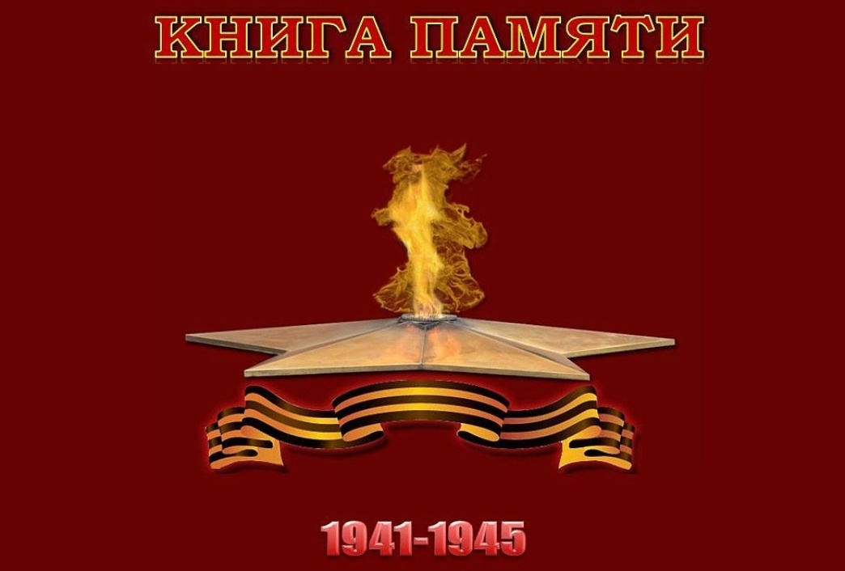
Р. Рождественский
Память, Память, память, за собою позови
Посмотреть в глаза - и глаз не отвести,
В те далёкие промчавшиеся дни.
Уставать, шагать - и снова уставать,
Ты друзей моих ушедших оживи,
Дай мне волю до конца тебя нести,
А друзьям живущим молодость продли.
Дай мне силы ничего не забывать!
Память, память… Память, память…
Ты же можешь, ты должна
Ты же можешь, ты должна
На мгновенье эти стрелки повернуть...
На мгновенье эти стрелки повернуть...
Я хочу не просто вспомнить имена.
Я хочу не просто вспомнить имена.
Я хочу своим друзьям в глаза взглянуть!
Я хочу своим друзьям в глаза взглянуть!
Память... Память...
О проекте: Книга Памяти – новый проект по увековечению памяти участников –Героев Великой Отечественной войны 1941-1945 гг. каждого малого населённого пункта России и установлению имён и судеб тех солдат и офицеров Красной Армии, чья судьба по сей день остается частично или полностью неизвестной.
Цель: Подготовить Книги Памяти каждого населённого пункта Омской области с именами односельчан, принимавших участие в Великой Отечественной войне (погибших, пропавших без вести или вернувшихся домой), с приложенными документами о боевых операциях, подвигах, награждениях, фотографиями, семейными историями и другими материалами для дальнейшего размещения в информационно-телекоммуникационной сети «Интернет» на специализированном сайте «Малая Родина.Книги Памяти» для всеобщего доступа граждан.
Если у Вас есть информация, необходимая для формирования электронной Книги Памяти населенных пунктов Ермаковского сельского поселения Нововаршавского муниципального района Омской области о жителях, призванных в годы Великой Отечественной войны на защиту Родины, Вы можете обратиться в администрацию Ермаковского сельского поселения.
Список участников ВОВ Ермаковского сельского поселения

Аблов Дмитрий Фролович (1926-2004)
Воевал на войне с Японией в 104 стрелковом зенитном полку. Сержант. Командир стрелкового отделения.
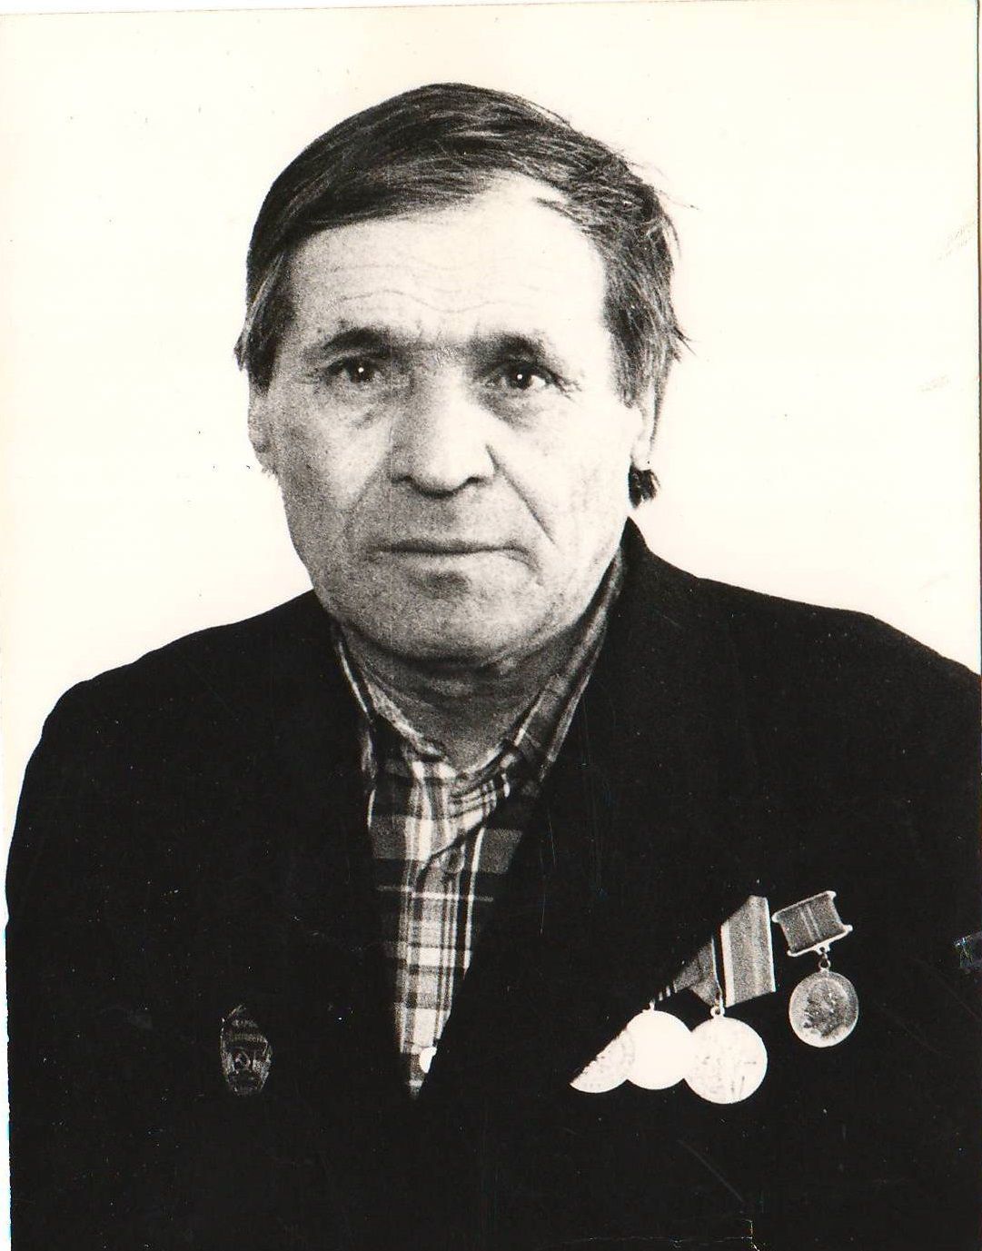
Алистратенко Тимофей Афанасьевич (1915-1994)
Был талантливым и интересным человеком. Мог и дом построить, начиная с фундамента, до полного завершения.Всю плотницкую, столярную работу, кладку печей, электропроводку, мебель с токарными украшениями выполнял сам. Ему была знакома любая работа: сам ремонтировал и часы, и мотор автомобиля, мог сшить отличный мужской костюм. И спеть красивую задушевную песню. Любил Тимофей Афанасьевич цветы и вообще красоту, и всё это совмещалось с главным делом его жизни – он был талантливым учителем. 37 лет проработал он в школе, начав преподавать математику и физику сразу после окончания семилетки. Попутно учился он сам. Женился он в 1938 году на Екатерине Никитичне, и прожили вместе 56 лет. Вырастили троих детей. Ушёл на фронт в июле 1941 года и всю войну прошёл до Победы. Служил в 36 отдельном восстановительном железнодорожном батальоне. При восстановлении путей требовалась оперативная работа. Приходилось производить работы под обстрелами и бомбёжками. Был дважды ранен. Ушёл Тимофей на фронт, присылал письма, фотографии с подписью «Любимому другу Кате», и вера, надежда, любовь сберегли Тимофея. Вернулся домой.
Награды/медали: "Орден Отечественной войны II степени", юбилейные медали.
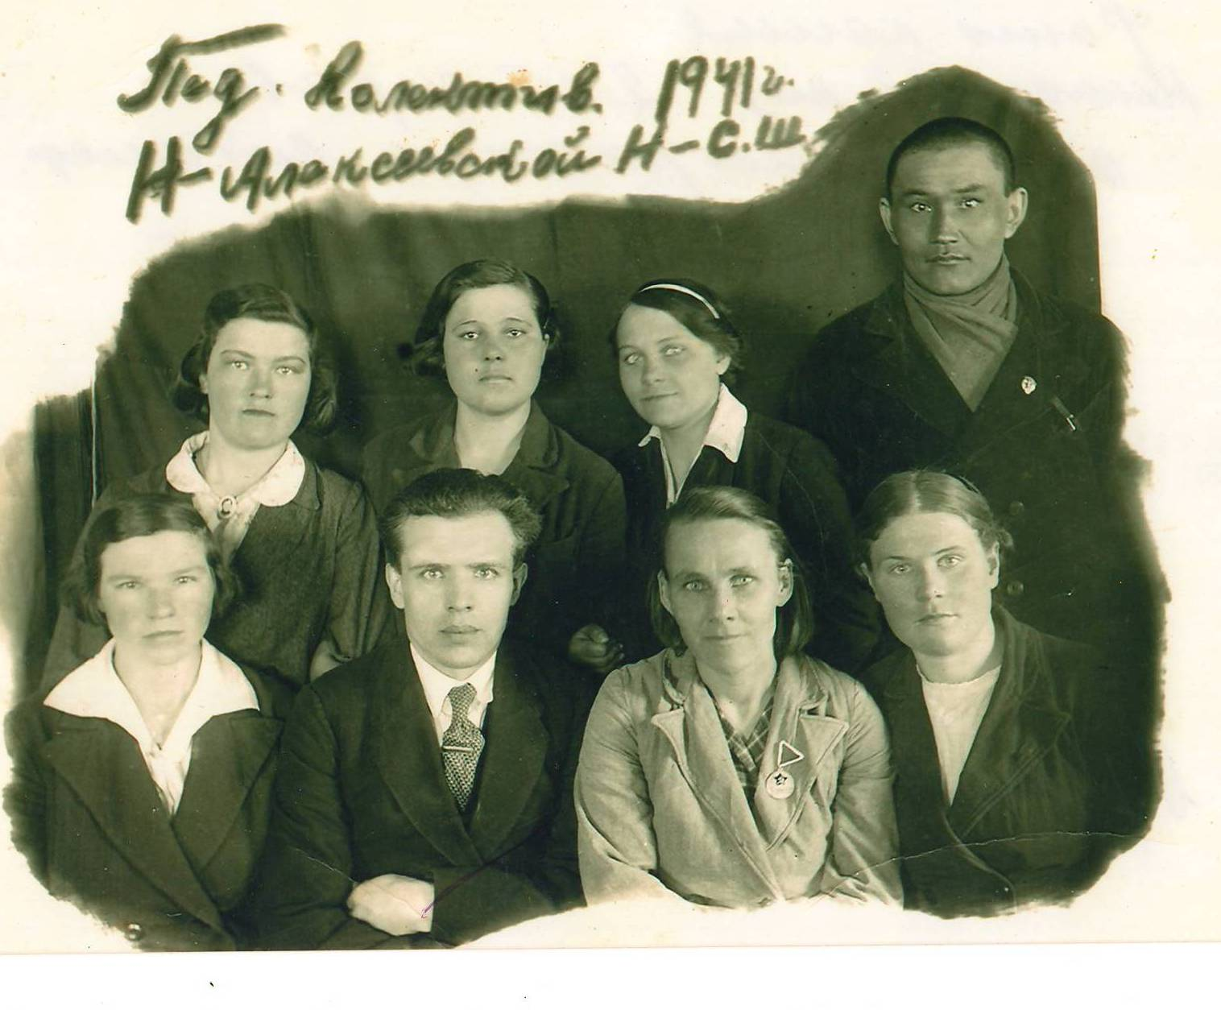
Аристархов Алексей Ильич (1912-1986)
Родился 10 марта 1912 года, в Тюменской области. В 1934 году женился. В 1938 году поступил на курсы автомехаников в г. Омске. Один год проработал в Черлакской автороте механиком. С июня 1940 года был зачислен в органы МВД, где и проработал до 1948 года. На фронт его не отправили, т.к. был из-за правой руки признан негодным к военной службе. Но так как служил в органах МВД, был награждён медалями «За победу над Германией» и «За доблестный труд в ВОВ». В «Ермак» приехали в 1955 году. «Приказ №121 от 20 сентября 1955 года: Аристархова Алексея Ильича принять на работу в качестве шофёра». В первую зиму жили у семьи - Нардиных. С наступлением весны получили вагончик, жили самостоятельно. К зиме построили саманный дом. Аграфена Никитична работала на огороде, помогала совхозу в уборке урожая зерна – работала в ночную смену на току. Алексей Ильич, до пенсии работал шофёром. Работал добросовестно. «Приказ №109 от 12.09.56г.: Аристархова А. И., шофёра ЗИС 585, вывезшего за 5 дней 150 тонн семян в соответствии с моим приказом № 103 от 3 сентября премировать деньгами в сумме 100 рублей. Кольвашенко.» Вырастили двоих сыновей – Александра и Анатолия. На трудовую пенсию вышел в 1974 году.
Награды/медали: «За доблестный труд в период ВОВ», «За освоение целинных земель», «За Победу над Германией в ВОВ», «За доблестный труд в озн-е 100- летия со дня рождения В.И.Ленина»,«Отличник соц. соревнования в / х РСФСР 1964».
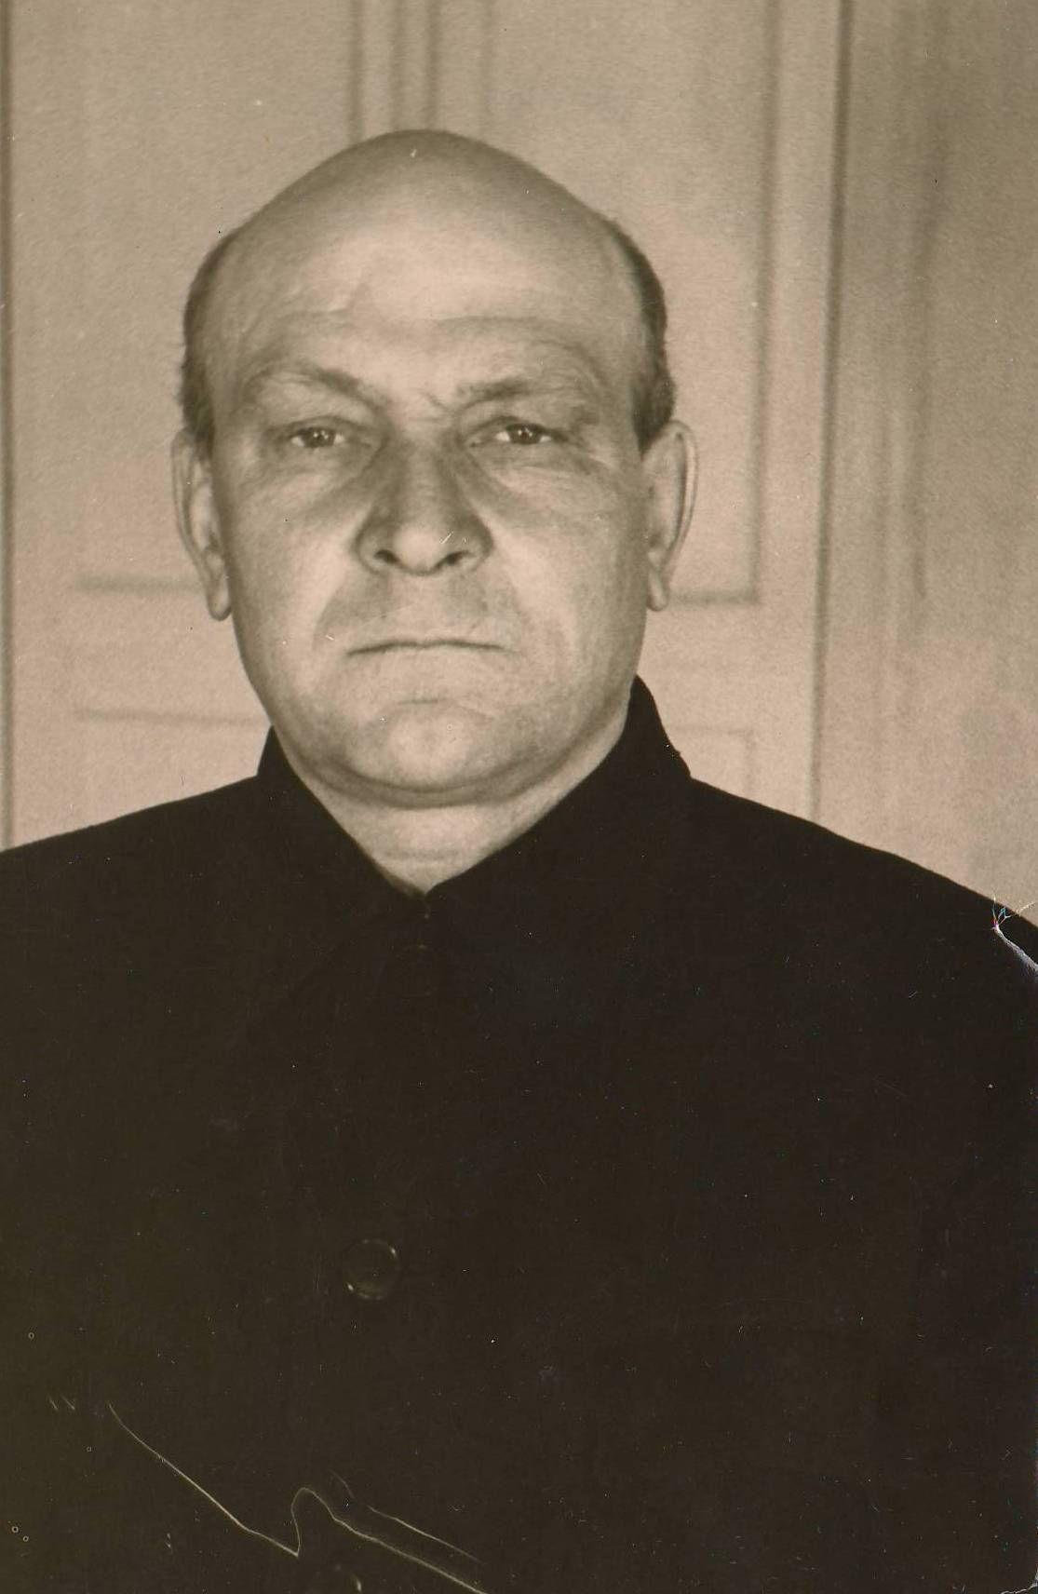
Арканов Иван Иванович (1924-2005)
– гвардии старшина.На войне – с августа 1941г. Был командиром стрелкового отделения 7-го гвард. танкового корпуса.С февраля 1944г. и до окончания войны воевал в составе 1239 СП 373-й стрелковой Миргородской Краснознамённой орденов Суворова и Кутузова дивизии командиром мин. расчета. Получил три ранения. Освобождал Украину, Румынию, Польшу, Германию, Чехословакию.
Награды/медали:"Орден Славы III степени",«За отвагу»,«За Победу над Германией».
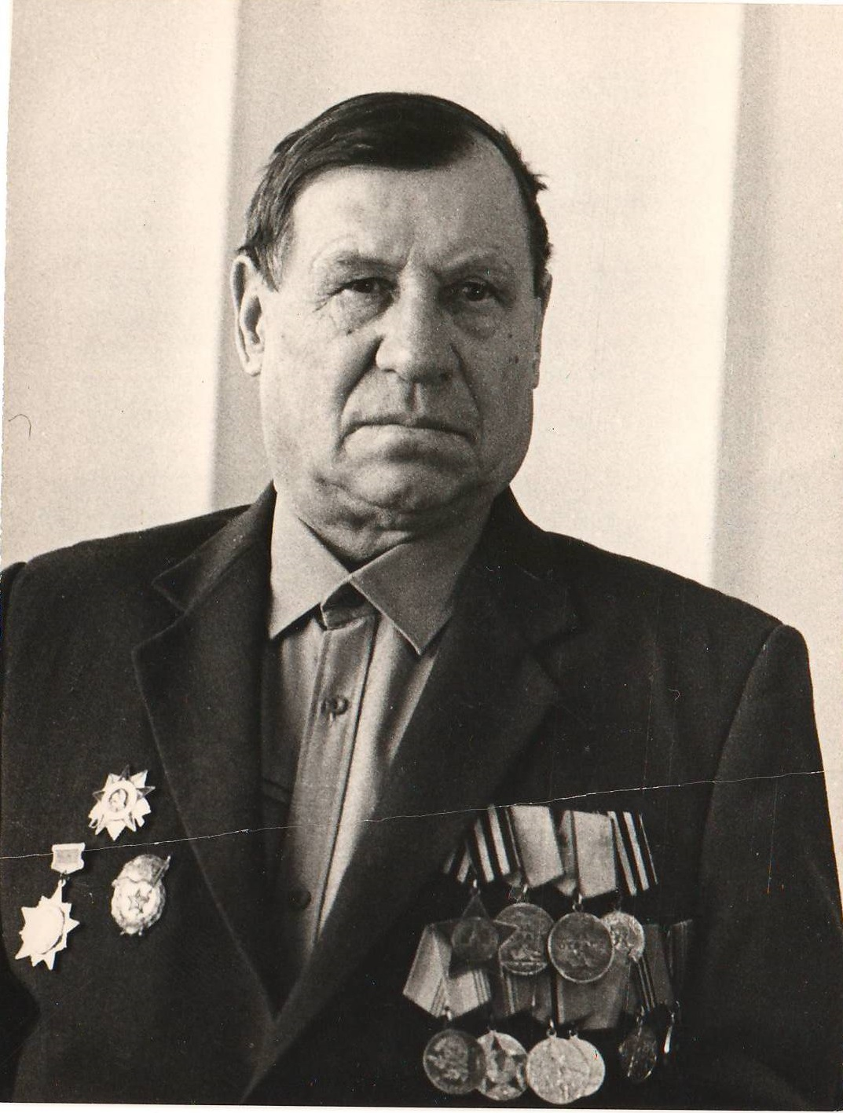
Ахимов Сибат (1906 -1984)
Родился летом 1906 года в одном из аулов Нововаршавского района.
До войны работал плотником, сапожником, кузнецом .Одновременно, будучи учеником мусульманским священнослужителей школы, овладел арабским языком, изучал Коран.В 1941 году воевал на фронте, в сухопутных войсках.В 1943 году участвовал в сражении на подступах Ленинграда. Служил в то время в объединенных Ленинградских войсках . С 14 января по 1 марта войска Ленинградского, Волховского и 2-го Прибалтийского-Прибалтийского фронтов во взаимодействии с Балтийским флотом провели Ленинградско-Новгордскую операцию.В операции участвовал и Ахимов Сибат. Ленинград, был освобожден от блокады, длившейся 900 дней. После окончания войны Ахимов С. был у себя в деревне, где и встретил Победу. За битву под Ленинградом Ахимов С. был награжден медалью. Товарищ Сибат, был всеми уважаемым, почтенным человеком в деревне, посвятившим себя после служения родине служению Исламу. Долгое время, вплоть до смерти он работал муллой.
В декабре 1984 года, вследствие сердечной недостаточности, Ахимов Сибат умер .
Белкин Михаил Яковлевич (1922-)
Родился 22 октября 1922 года в Москаленском районе Омской области. В 18 лет он получил повестку: началась Великая Отечественная война. Солдат попал в Сталинград. Был направлен в отдельный железнодорожный дивизион второго механизированного корпуса 2-й гвардейской армии. Так со своей частью встретил рядовой Советской Армии Победу в Кенигсберге (ныне Калиниград). Был трижды ранен. После госпиталя догонял своих товарищей и снова в бой. Похоронен на кладбище села Александровка Ермаковского сельского поселения.
Награды/медали: «Красная Звезда «Отечественной войны II степени»,«За оборону Сталинграда», «Орден Жукова», и другие.
Бралинов Заир (1910-1994)
Родился 12 октября 1910г. в большой семье (6 детей и 2 приёмных мальчика) в а.Кузган.Родители крестьяне.Образование, 6 классов. Учитель Кайгар Муратов, очень многому научил своих учеников. Заир, знал латинский, арабский (учил мулла), казахский. После школы в Черлаке проучился 6 месяцев на курсах счетовода.Стал работать в Кузгане счетоводом. В 1929 году образовался колхоз "Фрунзе" на месте аула Кузган. Председателем был Турегельденов(до войны).Заир тоже вступил в колхоз. Работал счетоводом. В 1934 году был призван на службу в армию. Служил в Новосибирской области в конвойном полку - 234 конв. полк войск МВД (октябрь 1934г. - январь 1937 г. ).Вступил в комсомол.После службы вернулся в Кузган. В декабре 1939 г. снова был призван в армию на Финляндский фронт. Служил в качестве сапёра, стрелка. Шла война "тяжёлой артиллерии". Даже головы на сопках не давали поднять. Начал воевать от городка Петкаран до Ладожского озера. Гибло много ребят. Заир получил лёгкое ранение в правую ногу, сам пулю вытащил в минуту затишья. После окончания военных действий с Финляндией воинская часть была переведена в белорусский городок Епель. Осенью 1940 года вернулся домой, снова работал счетоводом. В 1941 г. началась Великая Отечественная Война. Заир был мобилизован 12 июля 1941 года и направлен на Дальний Восток на ст. Барабаш близ г. Воронежа. Служил сапёром. Строили понтонные мосты, стояли на охране границ. Был страшный голод. Участвовал в боевых действиях в войне с Японией ( август 1945 - октябрь 1945 ). Демобилизовался в августе 1946 г. Приехал домой и до 1948 г. снова работал счетоводом.Затем, два года работал председателем сельпо на первом отделении Исаевского сельского совета.В 1950 г. маленькие колхозы"Фрунзе", "1 Мая", "Еркендык" и "Энгельс" объединили для укрепления хозяйств. Председателем был товарищ Баямишев. Заира назначили животноводом. Центром был колхоз "1 Мая", где были дойные гурты, фермы. Сюда собрали весь скот. В 1954 году организовался совхоз "Ермак". Всё поголовье скота и техника были переданы совхозу (государству), а с людьми произвели расчёт. Люди получали по 80 тыс., 100 тыс. рублей старыми деньгами. В Ермак Бралиновы переехали в 1964 году. Он работал в стройотделе плотником, на пилораме.На пенсию ушёл в 1972 году.
Награды/медали: "За Победу над Германией","За Победу над Японией", "30 лет Сов.етской Армии и Флота, "Орден Отечественной войны II степени", юбилейнаые медали.
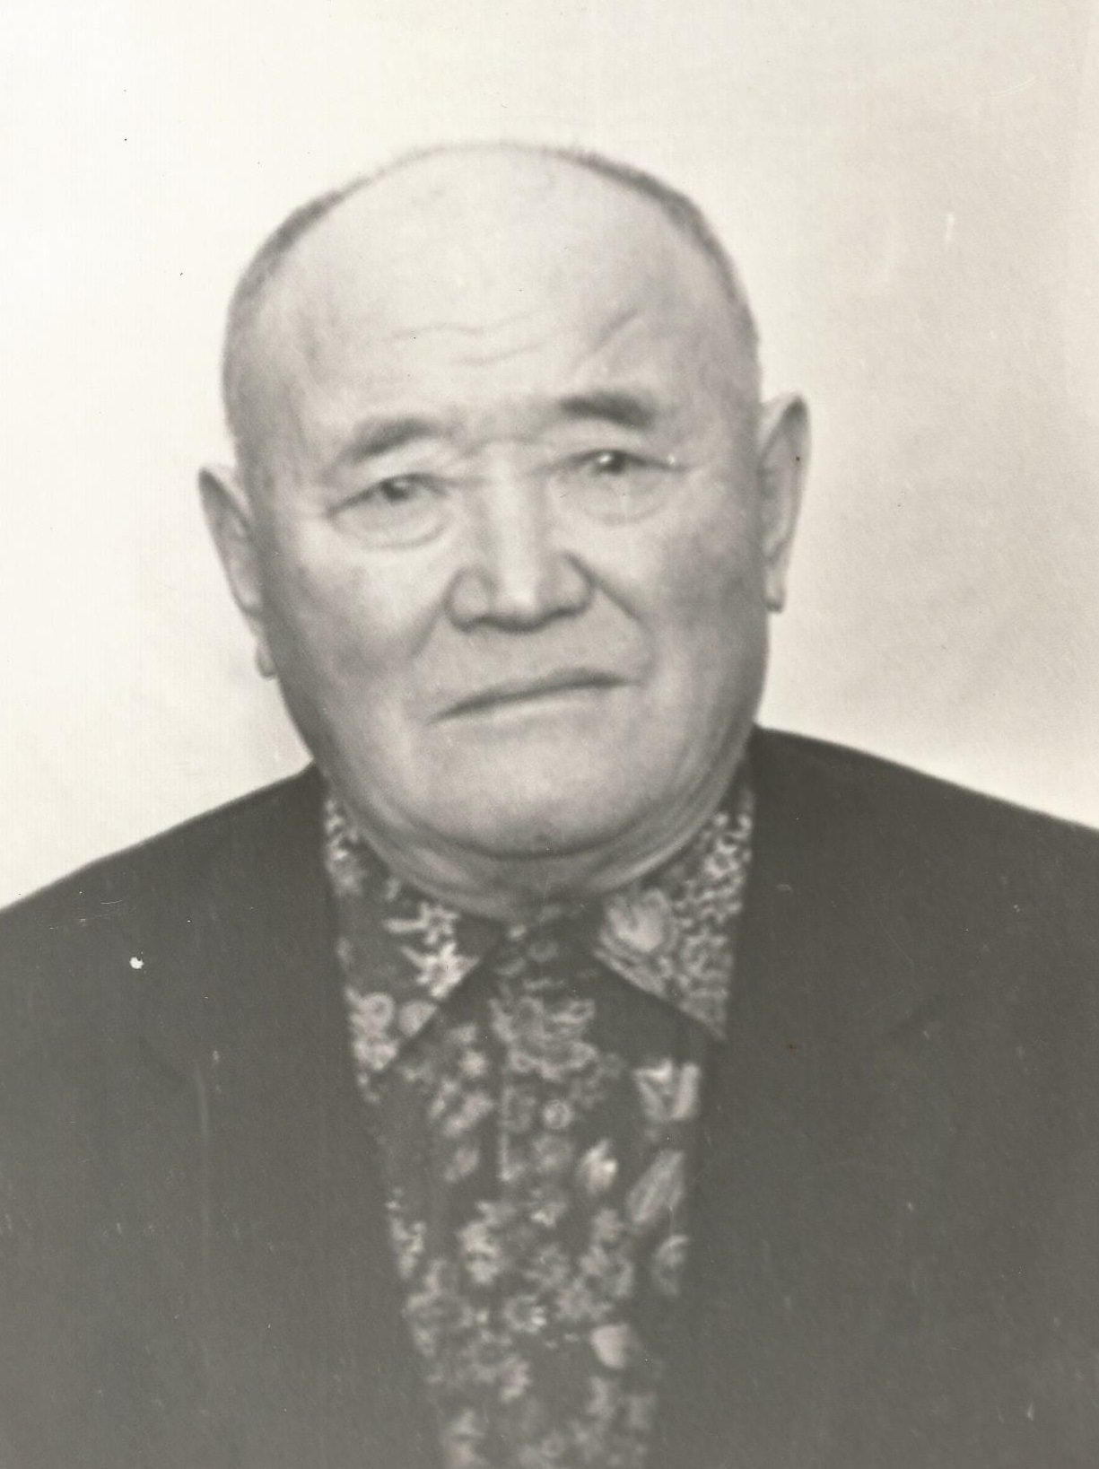
Брюханов Сергей Николаевич(1926-2003)
Родился в с.Харино Омской области в большой крестьянской семье. Когда началась война, пятнадцатилетний подросток, окончив семилетку, стал работать в колхозе, заменив отца, ушедшего на фронт.В 1943 году, после краткосрочных курсов младших командиров, был призван в действующую армию и направлен на Ленинградский фронт в 125 стрелковую дивизию 657 стрелкового полка. Был дважды ранен. После госпиталя воевал на первом Украинском фронте.
Награды/медали: «За отвагу», «За взятие Берлина», юбилейные медали.
Победу встретил на территории Чехословакии в звании старшего сержанта.Был оставлен на сверхсрочную службу. В родную деревню вернулся в 1950 году. Работал в школе учителем физкультуры и труда. Затем вместе с семьёй переехал в Омск. Трудился на заводе им.Баранова, в авиационном техникуме им. Жуковского, на заводе «Полёт». В 2002 году переехал в село Ермак Нововаршавского района.
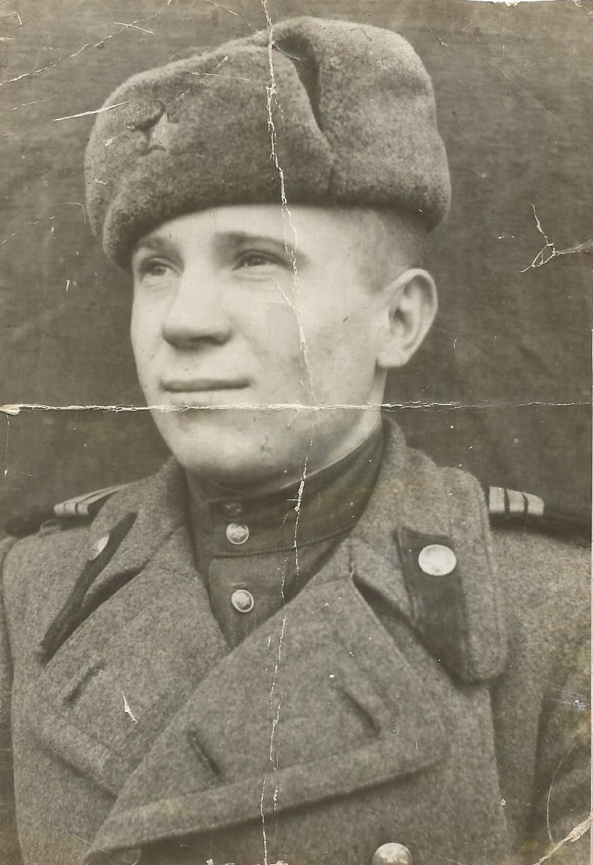
Маликов Айтмухан (1921-)
Родился в а.Шерен в 1921 году в семье из 6 детей. Образование, 5 классов казахской школы. В 1931 - 1932 гг. проводилась коллективизация. Семья, вступила в колхоз. Учились писать, читать на полу в маленькой землянке, отданной под школу. После 5 класса пошёл работать в колхоз. Был направлен на курсы тракториста, а позднее комбайнёра, но мирным планам помешала война. 20 июля 1941 года был призван в армию Черлакским военкоматом. Из г.Омска ночью новобранцев отправили поездом в Минск. Служил солдатом в пехоте, рядовым, в 218 гвардейском полку. В октябре 1942 г. был контужен и месяца три за полком следовал в походной мед. палатке. До Берлина не дошёл км 100. Демобилизовался с фронта в мае 1945 г. Работал в колхозе на тракторе, комбайне.В 1952 г. окончил курсы шоферов.Стал работать шофёром на бортовой машине. Когда на месте бывших колхозов стал организоваться целинный совхоз Ермак, Айтмухан был зачислен в штат совхоза в качестве шофёра. В 1954 г. женился, в 1955 г. переехали в совхоз Ермак. Работал на бортовой машине, на бензовозе.
Награды/медали: "За освоение целинных земель" ,"40 лет Победы", "30 лет Победы","60 лет ВОВ","Ветеран труда".
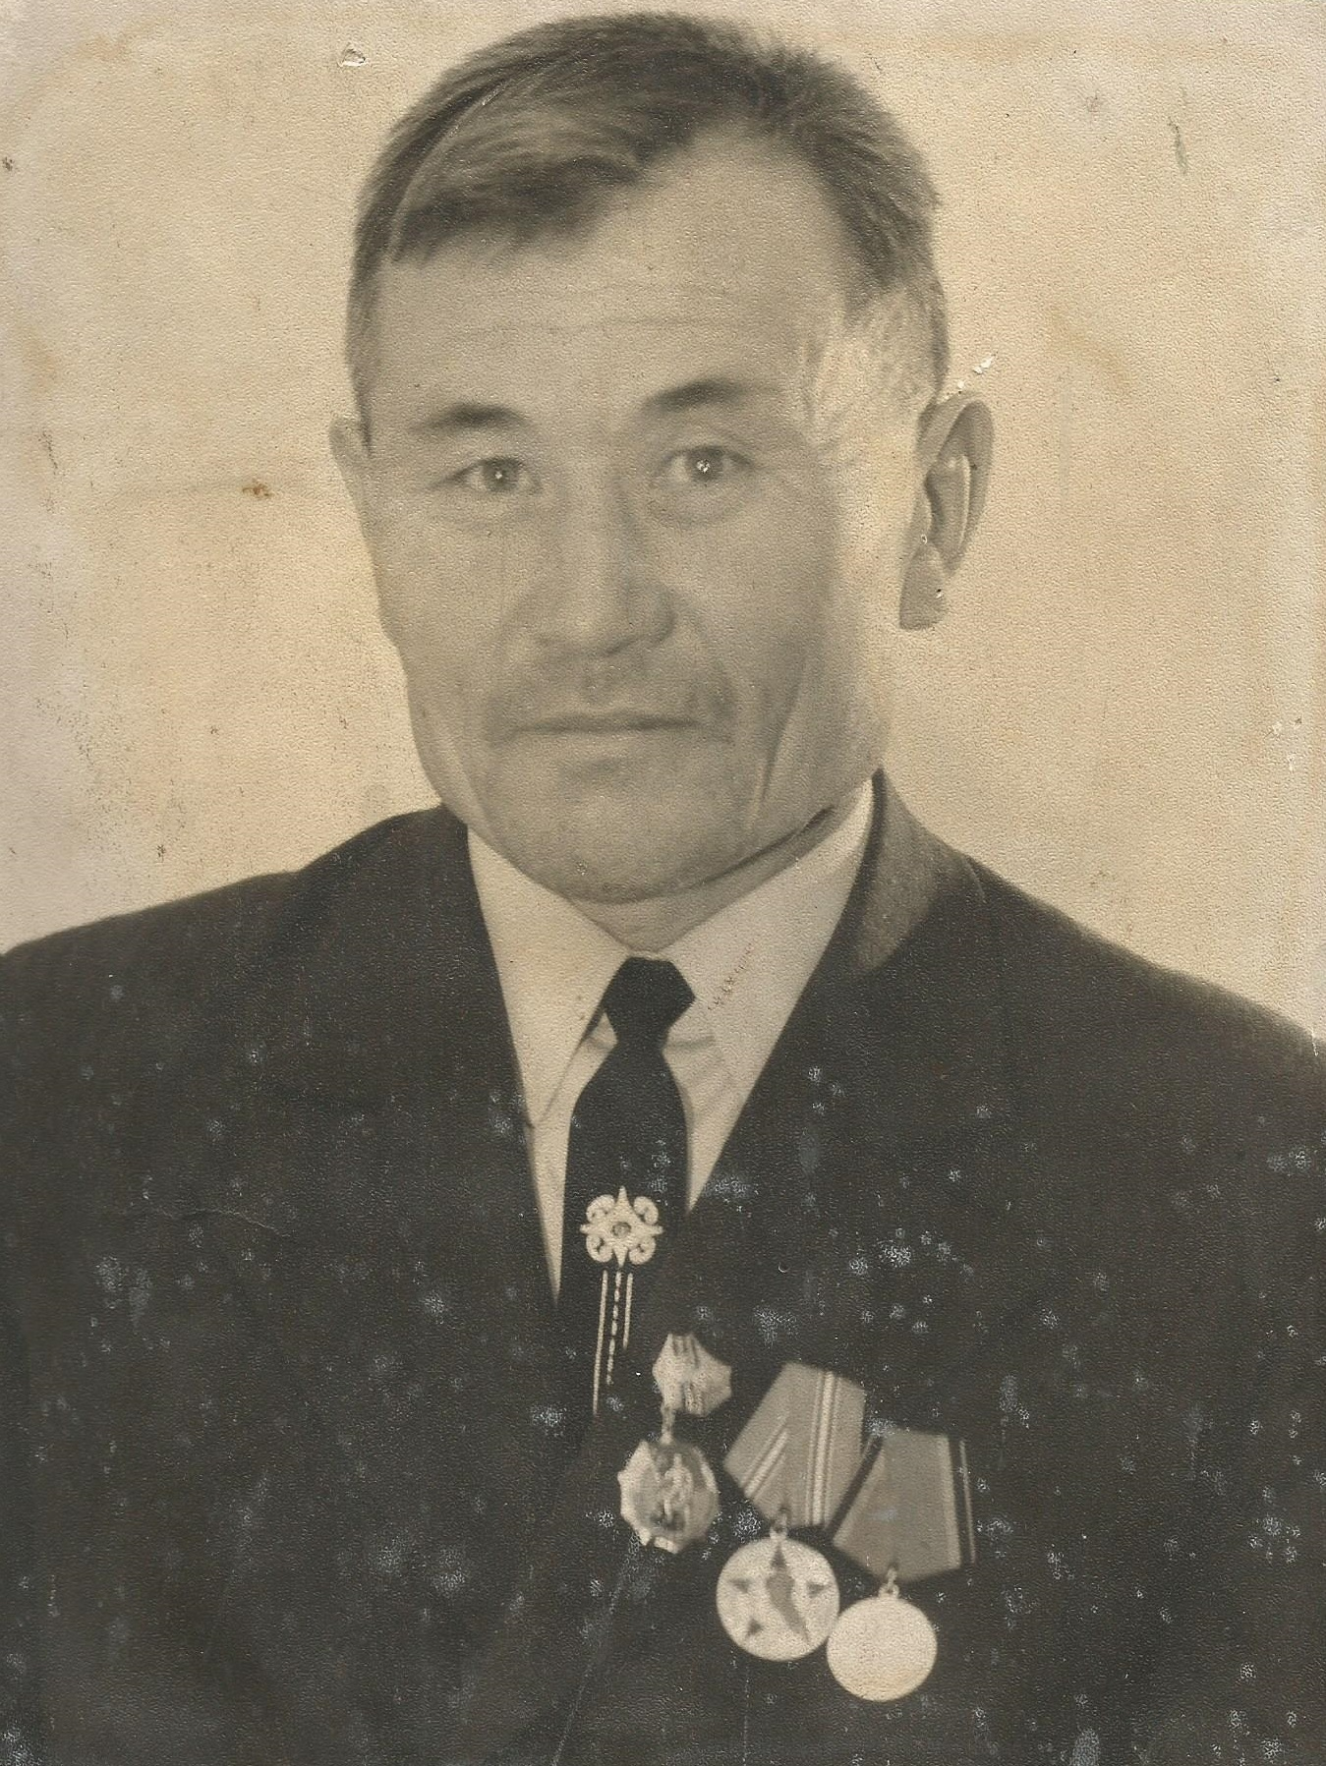
Бровко Николай Маркович (1925-)
Мобилизовали в январе 1943 года. После учёбы в городе Ачинске Красноярского края попал на Белорусский фронт. Рядовой стрелок. 437 стрелковый полк.Освобождал город Витебск. Воевал в Латвии, Пруссии. Был дважды ранен.
Награды/медали: «За победу над Германией», юбилейные медали.
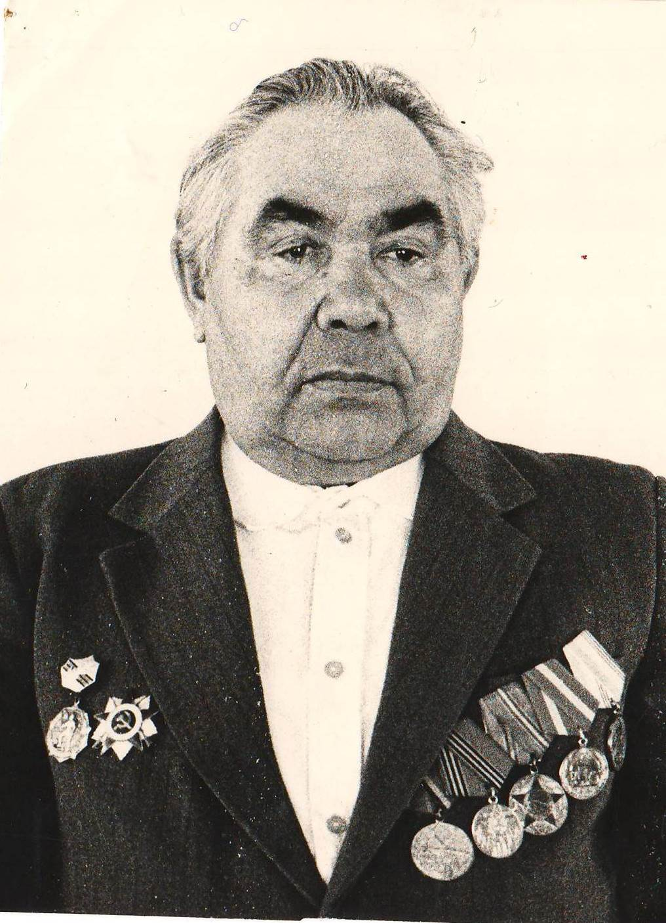
Есин Василий Тимофеевич (1906-1991)
Родился в деревне Покровка Викуловского района Тюменской области в 1906 году в семье крестьянина (6 детей).Трудиться пришлось начать рано. Работал в колхозе строителем, пимокатом. Когда началась война, пошёл на фронт. Воевал в Белоруссии в 281 стрелковом полку. Тяжело раненым находился в военном госпитале. День Победы встретил в советском госпитале.После войны работал в колхозе на разных работах.В 1961 году переехали в с-з «Ермак» Нововаршавского района.
Награды/медали: «За отвагу», "Орден Отечественной войны II степени", юбилейные медали.
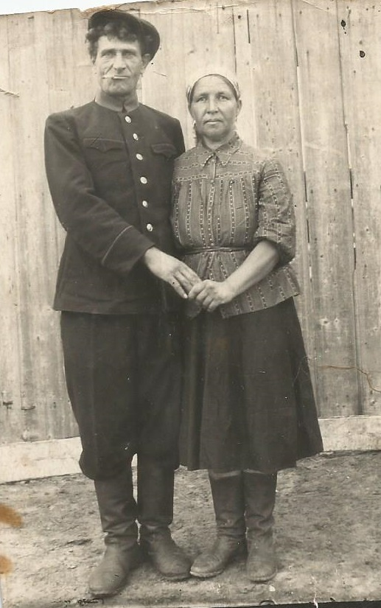
Верейкин Михаил Иванович (1916-1993)
Родился в Любинском районе Омской области в многодетной семье (6 детей). Образование, 4 класса.После школы сразу начал работать. В 1932 году вступил в комсомол, окончил школу шоферов. В 1937 году пошёл в Армию, попал на Дальний Восток. Был участником боёв на Холкин-Голе. Служил шофёром, возил на передовую снаряды, кухню. Прошёл китайские города, дошёл до города Дальний (рядом с Порт-Артуром). Медаль «За боевые заслуги» получил за бой в 1945 году. Демобилизован со службы 27 августа 1946 года. После войны снова приехал в Омскую область. Два года(1947-1948) работал председателем колхоза «Красный пахарь» в Любинском районе, затем в Большаковском совхозе шофёром, завгаром. В 1958 году переехал в «Ермак». 18.09.1958 года назначили заведующим гаражом. 20.12.1958 года назначили заместителем директора совхоза «Ермак». Развивалось животноводство бурно, строили фермы на отделениях, жилые дома. На пенсию ушёл в 1976 году. 14 лет проработал заместителем директора.
Награды/медали: «За боевые заслуги», «За победу над Японией», "Орден Отечественной войны II степени", «За освоение целинных земель» Ветеран труда, юбилейные медали.
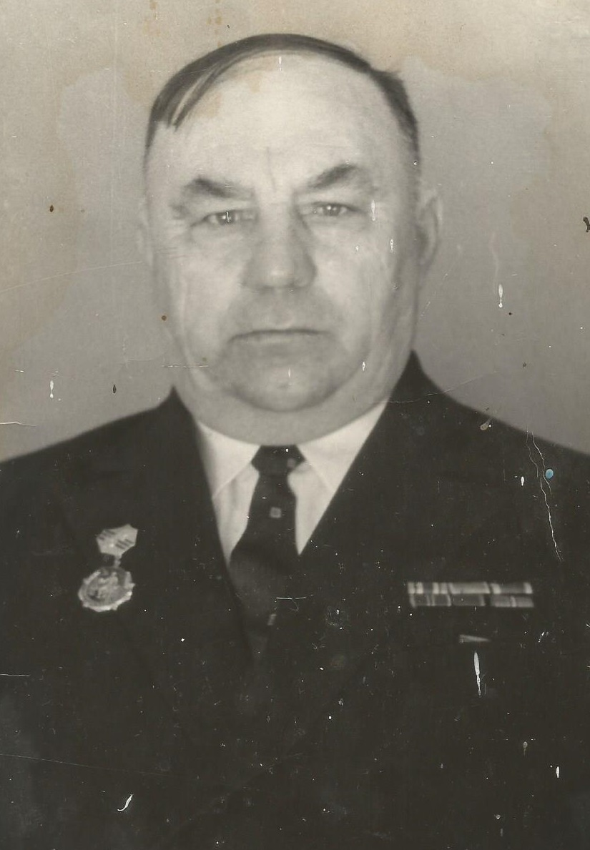
Вукс Александр Павлович (1919-2000)
В отряде был пулемётчиком, разведчиком минёром. Был заброшен (группа из 11 человек) в Германию. Работали по заданию разведотдела 1-го Украинского фронта. В 1944 году был тяжело ранен.
Награды/медали: четыре награды.
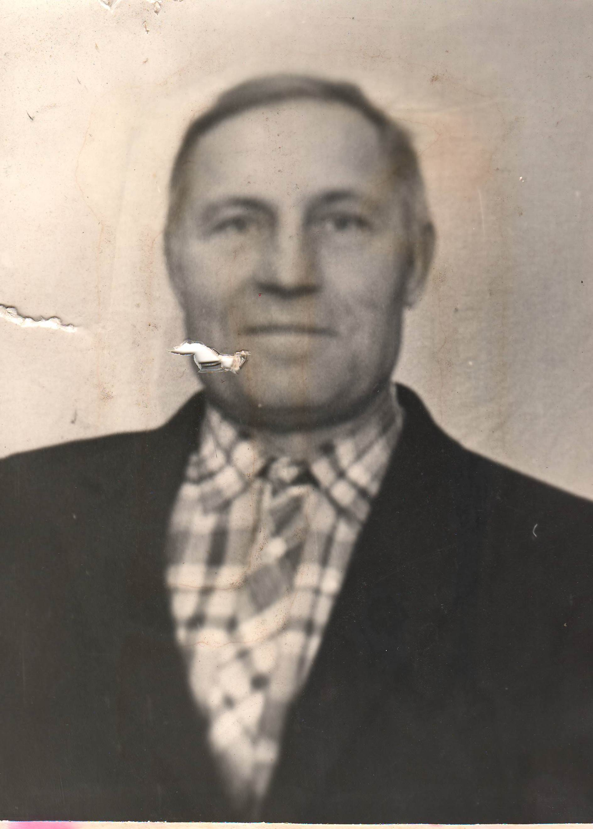
Сальник Иван Трофимович (1903-1942)
Украинский Белорусский фронт (выходили из окружения). Согласно справке военного комиссариата Омской области по Павлоградскому району и извещению стрелкового полка 1216 от 1942 года,Сальник Иван, находясь на фронте, погиб 25 марта 1942 года в бою за Социалистическую Родину, верный воинской присяге, проявив геройство и мужество, в деревне Соколово Старо-Русского района Ленинградской области.
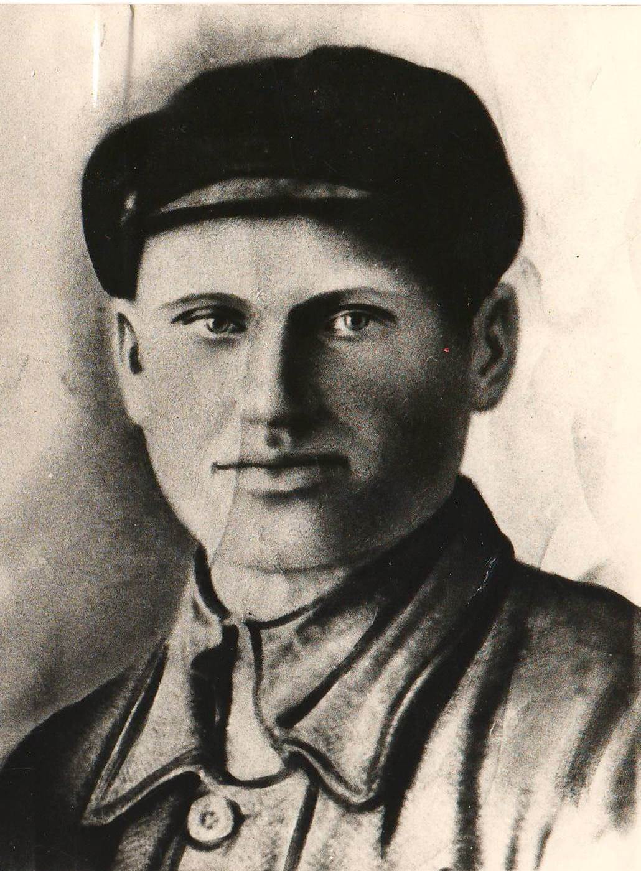
Фарафонов Виктор Никитович (1919-2015)
Родился 25 февраля 1919 года, в деревне Тихонка Усть-Ишимского района, в семье крестьянина, пятеро детей (он был четвёртым). Отец рано умер. Мать их воспитывала одна. Образование, 3 класса. В армию забрали в 1939 году. Работал на стройке Комсомольск - на - Амуре. Сразу попал на войну с Японией. Всё время воевал на Востоке. Получил ранение (в спину). Домой вернулся в 1946 году. Работал после войны в Затоне Нововаршавского района Омской области до выхода на пенсию (сначала на пароходе штурвальным, затем до пенсии плотником).
Награды/медали: "Орден Великой Отечественной войны II степени", юбилейные медали.
Фарафонов Иван Никитович (1921-1998)
Родился 3 августа 1921 года в с. Тихвинка Крутинского района Омской области четвёртым ребёнком в семье крестьянина. Образование, 5 классов. Работал в колхозе разнорабочим. Подошло время служить в Армии. Был призван 12 ноября 1940 года. Попал на службу в Латвию г. Любава. Началась война, воевал там же рядовым в пехотных войсках, часть 9803. Войска отступали. Под городом Смоленском попали в окружение и так продержались четыре месяца. После демобилизации вернулся в Богдановку. Работал в МТС комбайнёром. В 1957 году переехали в «Ермак». Назначили бригадиром тракторно – полеводческой бригады №4. До пенсии (1981) работал механизатором.
Награды/медали: «20 лет Победы», «За доблестный труд в озн-е 100-летия В.И.Ленина», «30 лет Победы», «60 лет ВС СССР», «Ветеран труда», юбилейные медали.
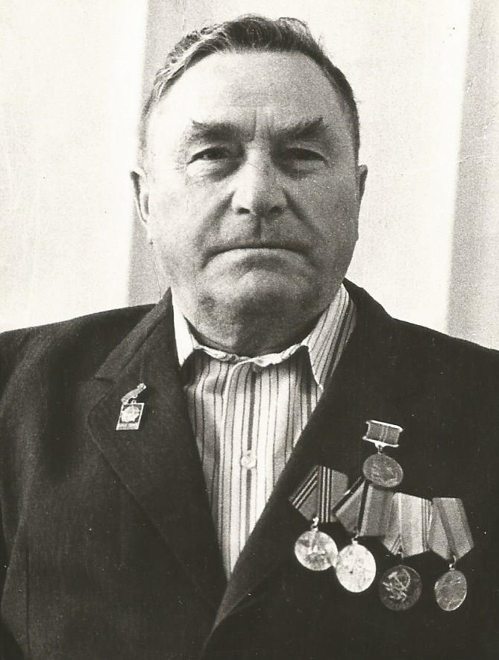
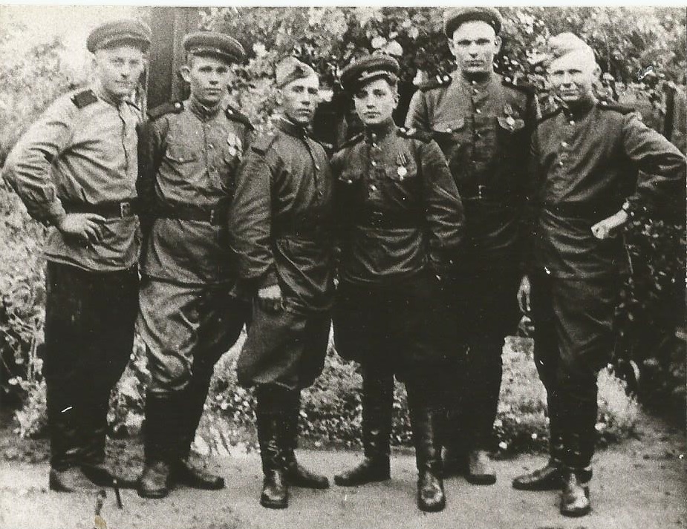
Цуркан Михаил Самойлович
Рядовой. На службу в Красную Армию мобилизован в сентябре 1941 года. Был отправлен на Дальний Восток. Попал в пулемётную роту 246 стрелкового полка. В 1945 году вступил в ряды ВКП(б). Ефрейтор. Пулемётчик.
Награды/медали: "За победу над Японией","За Победу над Германией", "Орден Отечественной войны II степени", юбилейные медали.
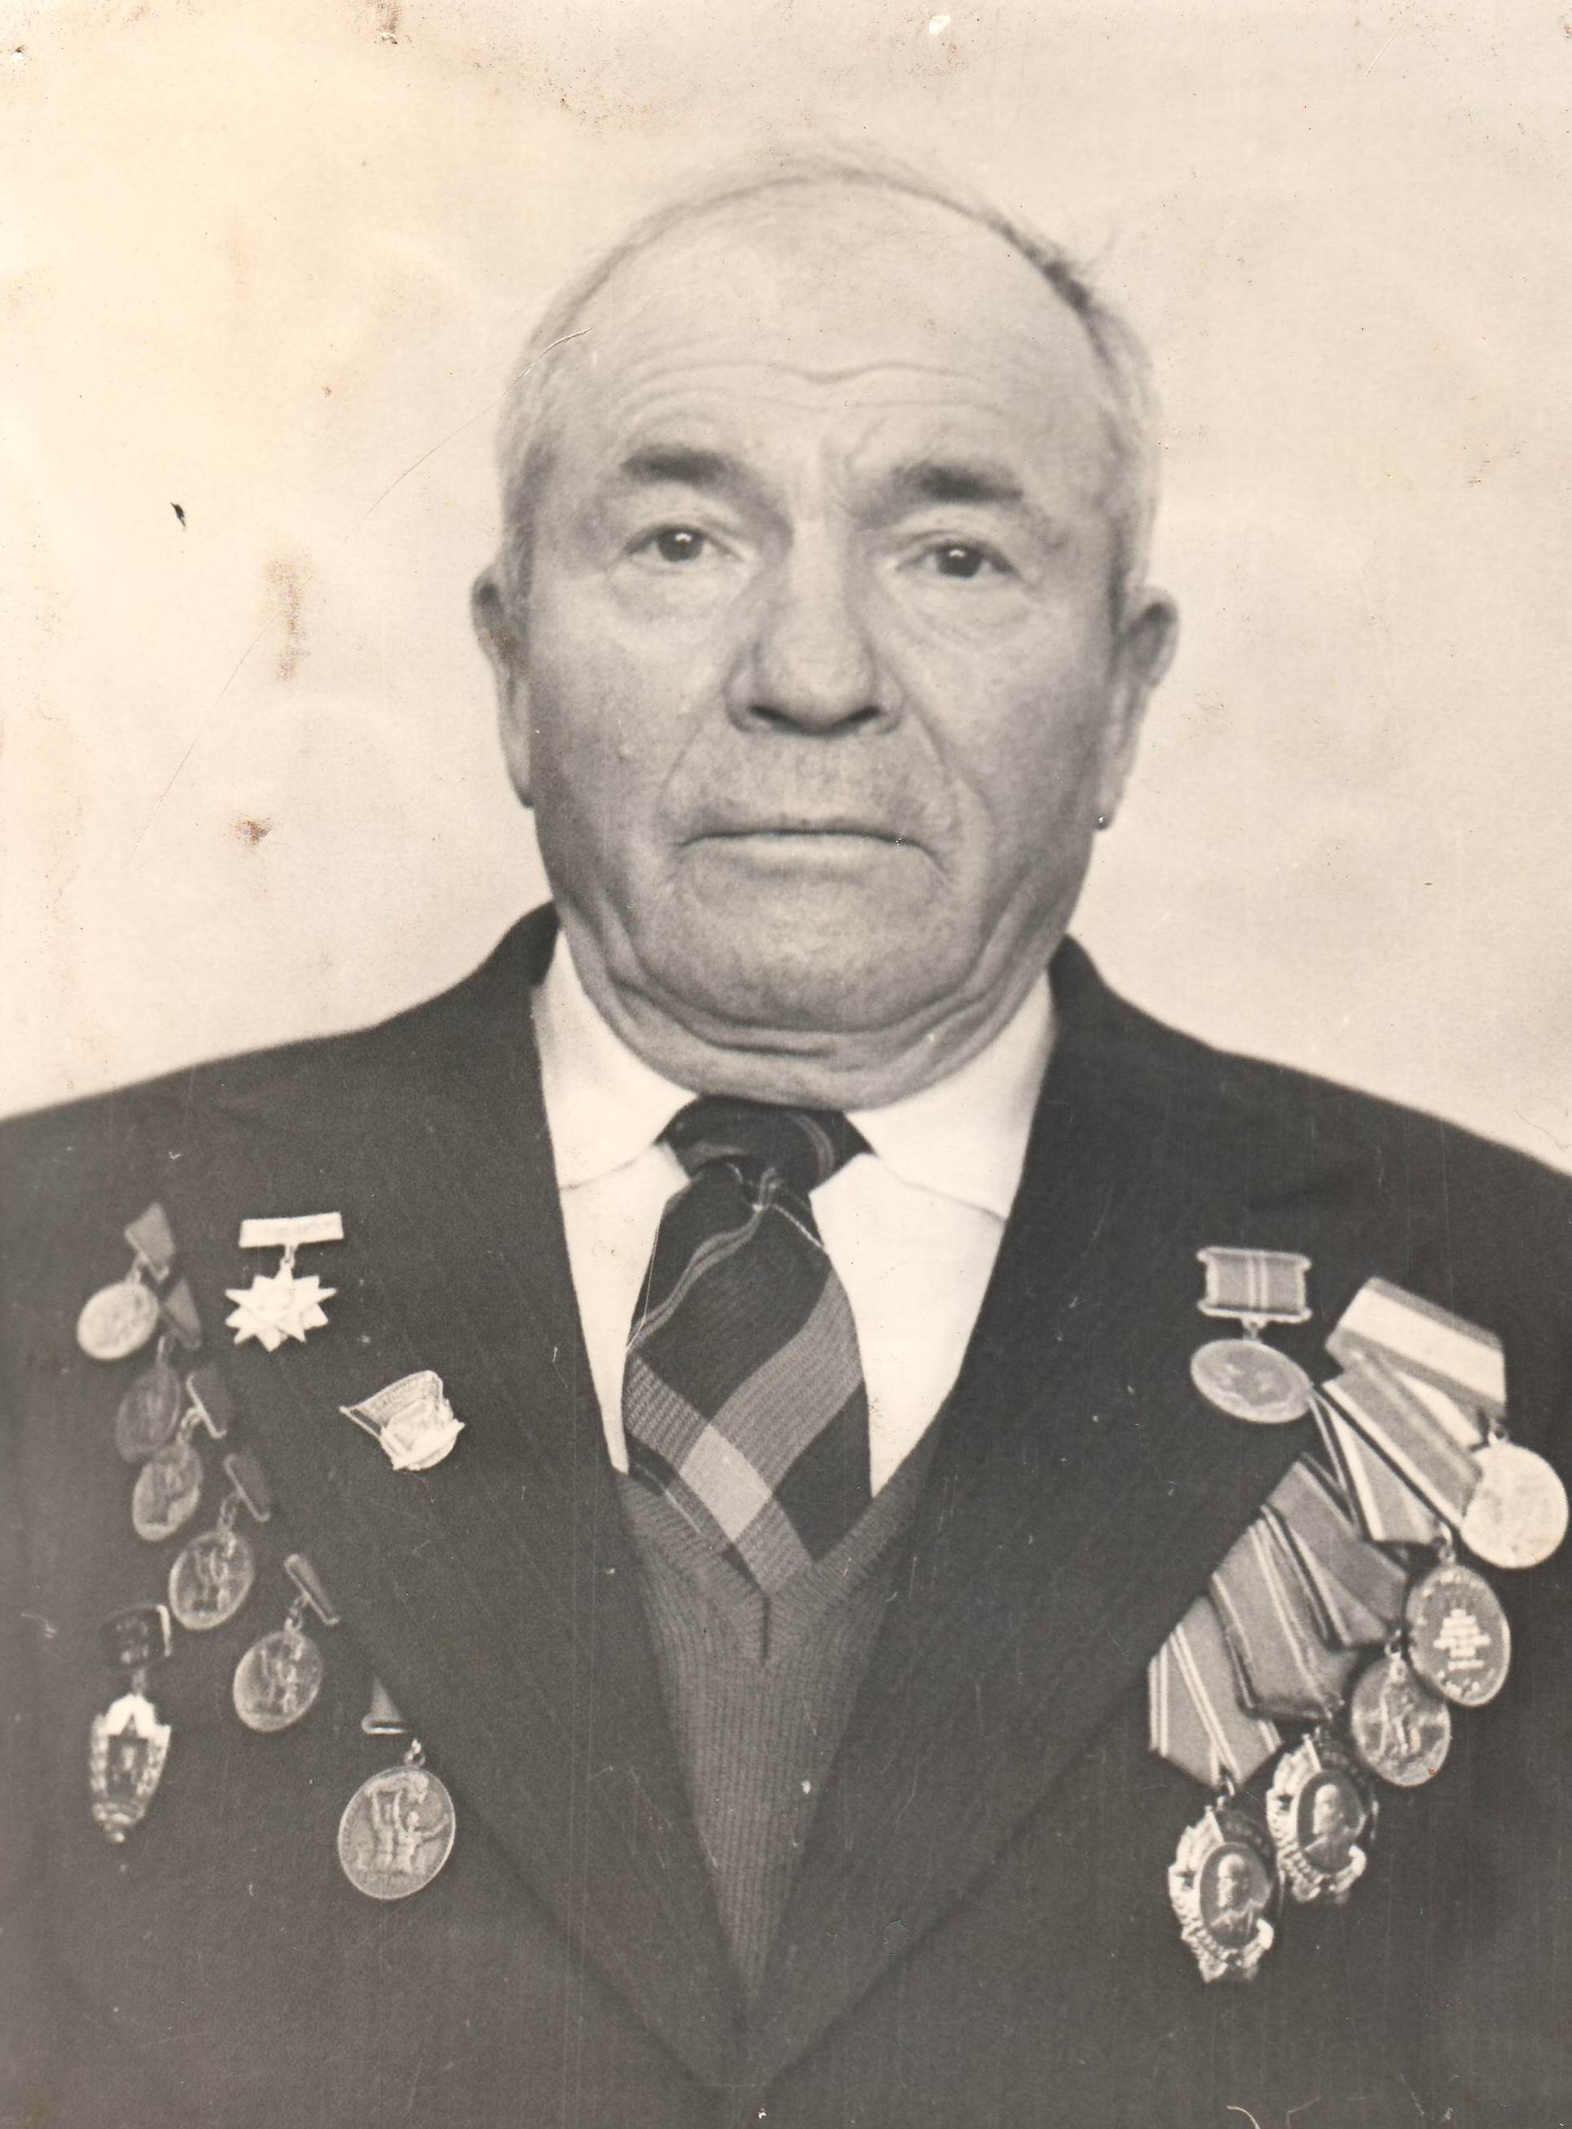
Бужанов Калижан (1918-2003)
Родился Бужанов Калижан в селе Иколаш Нововаршавского района Омской области. 6 июня 1918 года, работал конюхом. На быках собирал продуктовый налы (шерсть, мясо,молоко,муку, пшеницу и вывозил в Черлак, обменивая на хозяйственные товары). В1938 г. был призван в ряды Красной Армии. Отслужил, вернулся в колхоз.Началась война, Камежан попал в штрафной батальон 16 Армии, которой командовал К. Рокосовский. Из рассказа самого фронтовика: «Нас выставляли вперёд, как живую мишень. Навстречу шли враги, сзади штыками подпирали свои солдаты. Нам оставалось только двигаться вперёд и кричать «Ура!». Мы были без оружия». Участвовал в битве на Курской дуге. В 1944 г, получил ранение в ногу. С этой раной прожил всю жизнь (не чувствовал пятки, хотя нога оставалась целой). После госпиталя Калижана, как отличившегося солдата, отправили на Русско-Японскую войну. Он воевал в Манчжурии на Ханхинголе (о Хасан). Оттуда в 1947 г рядовой Бужанов Камежан вернулся домой. Имел награды, но, к сожалению, были утеряны. По возращению работал извозчиком, возил хлеб в село Дробышево. Воспитывал один пятерых детей (жена рано умерла). По характеру Калижан был добрым, легко сходился с людьми. Прожив нелегкую жизнь, Бужанов К. умер в 2003 г. и похоронен в Александровке на казахском кладбище.Так не оправился от травмы, которую получил при совершении на него наезда молодого парня, совершившего на него наезд. Парня, он простил.Таков был характер Калижана.
Виноградов Иван Иванович (1921-1977)
Родился в 1921 году в большой семье (7детей) крестьянина – батрака, чабана в Муромцевском районе.До войны работал трактористом, шофёром. Осенью 1941 года добровольно ушёл в армию.Окончил Омское танковое училище. В звании сержанта и с военной специальностью механика, попал в Гвардейскую танковую дивизию. Был в окружении. В начале 1943 г. зашли на 160 км в тыл врага. Громили гарнизоны, снимали железнодорожное полотно. Помогали сталинградцам, чем могли. После этого 12 дней держали оборону у Красноармейска. Осталось три танка, из окружения выходили пешком. На Орловско – Курской дуге был тяжело ранен. Попал в госпиталь. После лечения комиссовали (1944г.) на костылях вернулся в Нововаршавский район. В селе начиналась уборка урожая. Осенью 1944 года предложили работать в органах комитета Госбезопасности до 1954 г. на оперативной работе. 1944-1949гг. – оперуполномоченный КГБ в Дробышевском районе. 1949 – 1954 гг. – эта же должность в Солдатском районе (Тюкалинский). На целину в «Ермак» прибыли а 1955г. 1955г. – работал участковым милиционером. 1954 – 1957 гг. –работал в 4 отделении. Июль 1957 г. – в совхозе «Ермак». В 1958г. –получил от облисполкома именные часы. Имел множество почётных грамот и правительственных наград за честный, добросовестный труд. В 1966г. перевели заместителя начальника милиции в Усть – Ишим. В 1970г. ушёл на пенсию. В 1971 г. снова переехали в «Ермак». Первые целинные годы объезжал свою территорию на лошади (коляска), затем получил мотоцикл. Вырастили двоих дочерей. Иван Иванович умер в 1977 году 14 декабря.
Жайлибаев Канаш (1907 -)
Родился в 1907 г.в а.Алкул Дробышевского района Омской области. Образование, 4 класса Алкулской начальной школы Дробышевского района. Призван по мобилизации Черлакским районным военкоматом 28.06.1941 года. 41 санитарный поезд – санитар с июня 1941 года по март 1943 года. 1848 самоходный артиллерийский полк – санитар с марта 1943 по 16 сентября 1943 года 16 сентября 1943 года тяжело ранен (область живота и бедро). Эвакогоспиталь № 2451 по ранению с сентября 1943 года по апрель 1944 года.
Награды/медали: "за «Победу над Германией ВОВ 1941-1945 гг.», юбилейные медали.
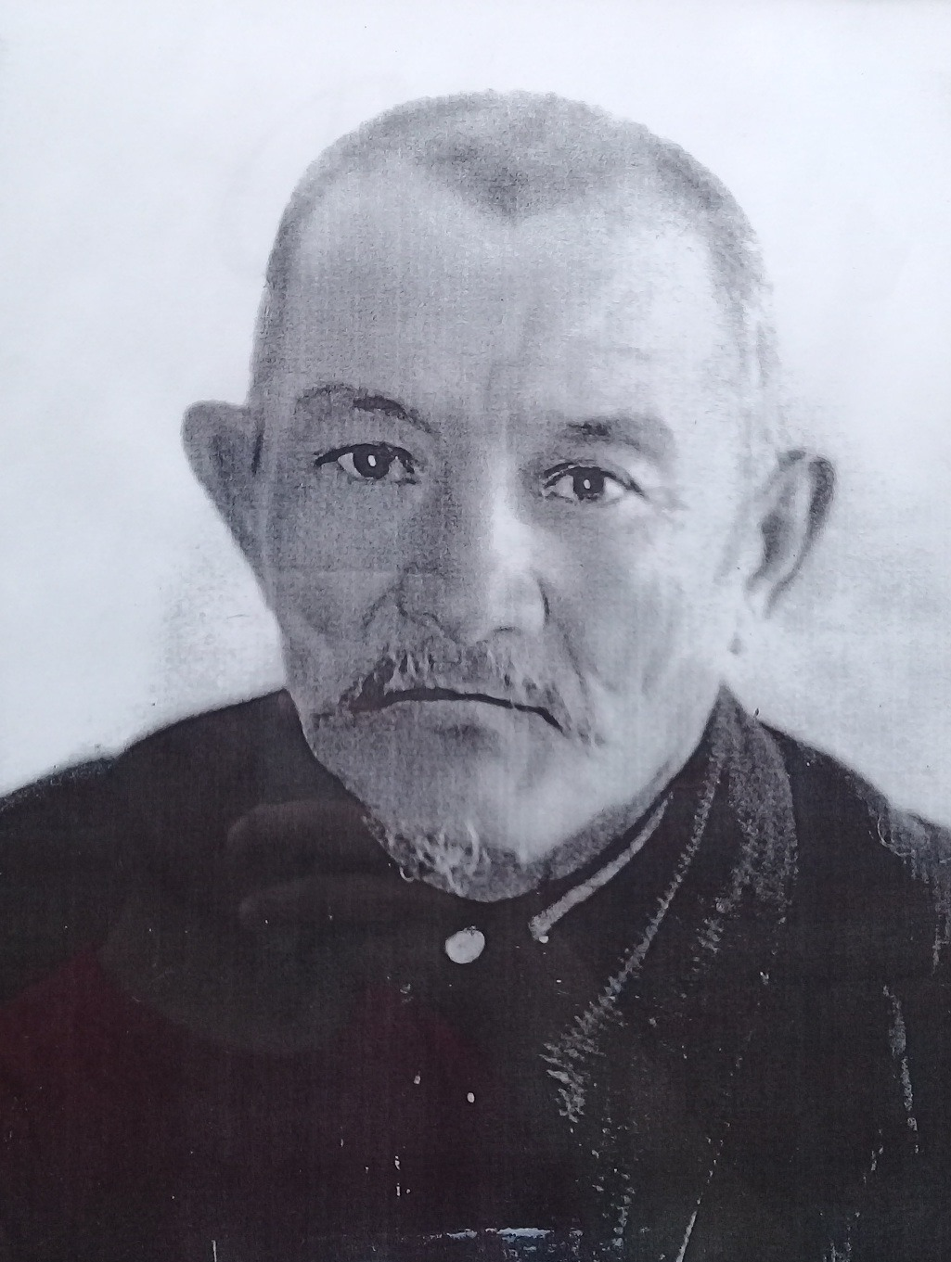
Гильденберг Александр Иванович (1920-2003)
Родился 7 ноября 1920 году в с. Помогаевке Любинского района Омской области в семье рабочих (7 детей). Образование, 3 класса. Работать начал с 13 лет. Состоял в комсомоле с 1940 года. Призвали на службу в Армию в мае 1940 года. Когда началась война, попал на Белорусский фронт. Был стрелком, при отступлении попали в окружение. Был контужен и попал в плен в августе 1941 г. пленных увезли в Австрию г. Градс в лагерь. Когда этап из 5 тыс. человек шёл в другое место, бежали группой из 4 человек. Так как были на чужой территории, не было ни еды, ни одежды – снова попались. Был в концлагере, не помнит в каком, до 1945 г. снова бежали и пришли к своим в марте 1945 г. служил в дивизионе под личным командованием Сталина – 84 тяж. гаубичн. бригада при орудии 152 мм с февраля 1945 по 1946 в Венгрии. Демобилизовался 10 января 1946 года в Любинский район. Работал в Большаковском совхозе мастером кирпичного завода. В «Ермак» приехал в ноябре 1958 года. Работал кузнецом. За трудовые успехи был участником ВДНХ в 1967 году. На пенсии с 1971 года.
Награды/медали: "Орден Отечественной войны II степени",«За боевые заслуги», «За освоение целинных земель», Участник ВДНХ, звание «Ударник комм. Труда», юбилейные медали.
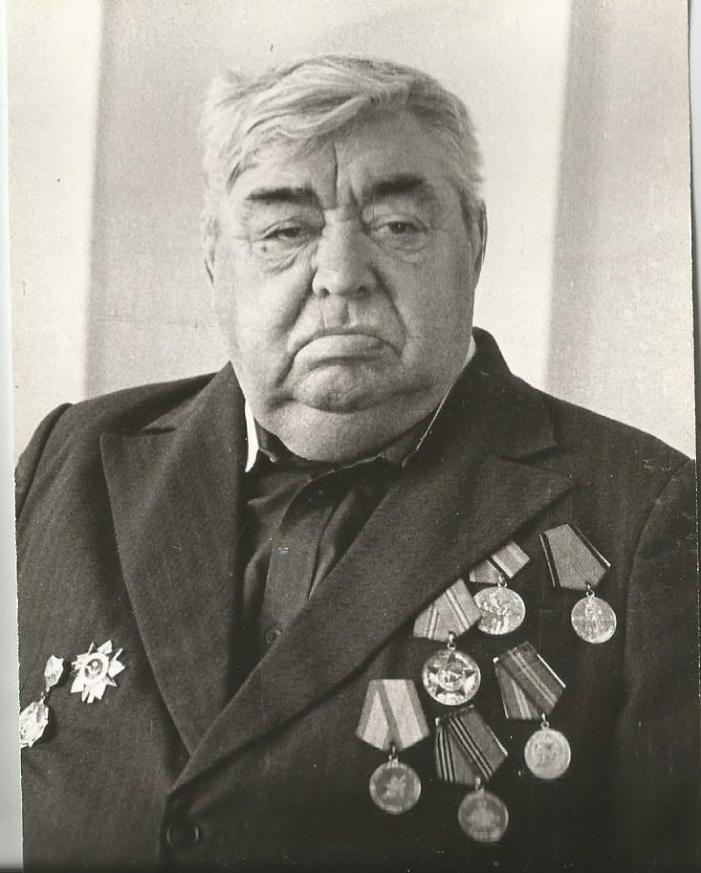
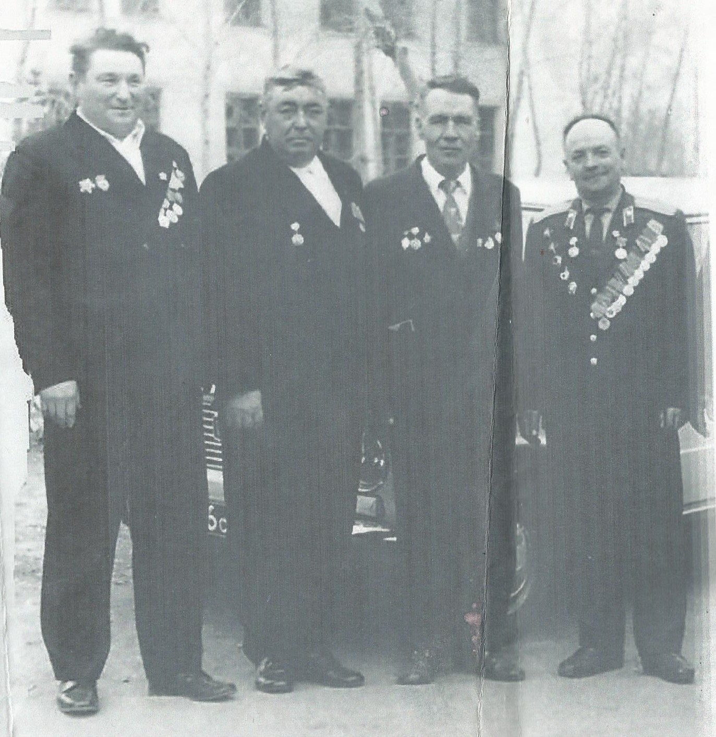
Смагулов Шайхислям (1923 -)
Принимал участие под Сталинградом. После Курской дуги полк находился в распоряжении штаба фронта, защищал важные объекты, штабы от нападения противников. Командир орудия. Белорусский фронт, 242-221 артиллерийский полк. Войну гвардеец сержант закончил в Германии. Орудия смолкли, но служба продолжалась ещё два года.
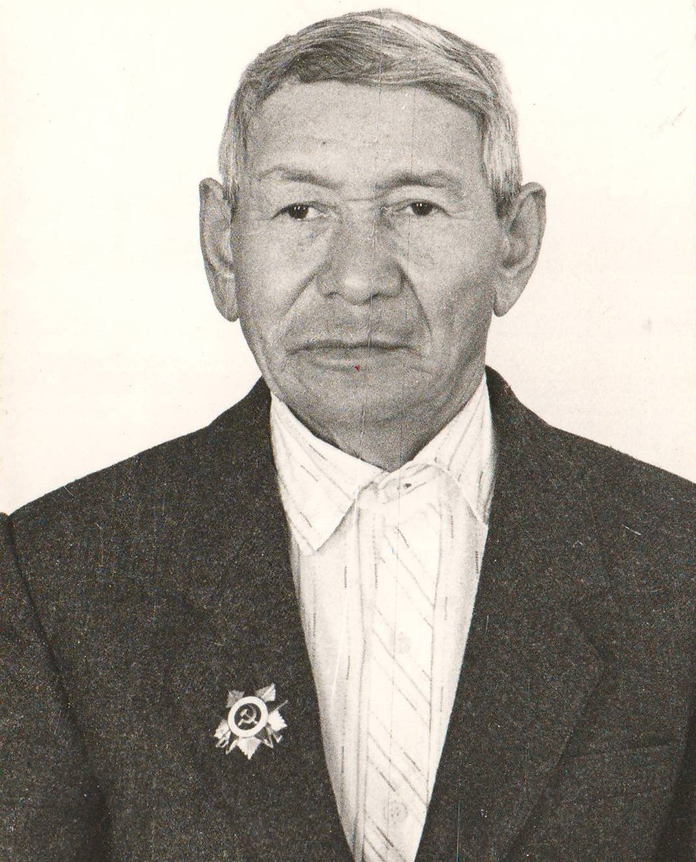
Леонов Пётр Афанасьевич (1922-1983)
Родился 24 июня 1922 году в селе Никулино Свердловского района Омской области. В 1942 году в составе третьего Украинского фронта 19-го мех.корпуса, 37 бригады. Механик-водитель Т-34, воевал на Украине, в Молдавии, Польше. Во время войны был два раза ранен, проходил лечение в госпитале. Гвардии сержант.
Награды/медали: «За отвагу» ,«За добросовестный и долголетний труд», юбилейные медали.
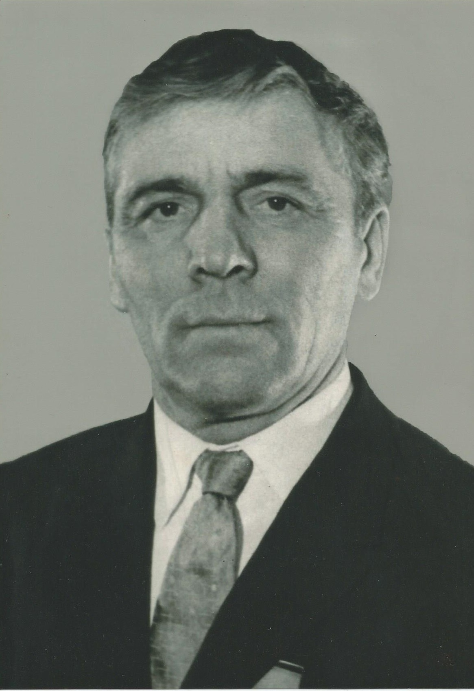
Кирьяков Иван Афанасьевич
В августе 1941 г. служил на Дальнем востоке. В 1942 году переправлен на Западный фронт. Участвовал в битве за Ижевск, Ленинград. В мае 1942 года получил лошадь и был ездовым при санчасти, подбирал раненых на полях. Август – сентябрь 1942 был пулемётчиком на передовой. В сентябре 1942 года был контужен, в октябре 1942 года тяжело ранен. В 1943 году был отправлен домой.
Награды/медали: "Орден Отечественной войны I степени", юилейные медали.
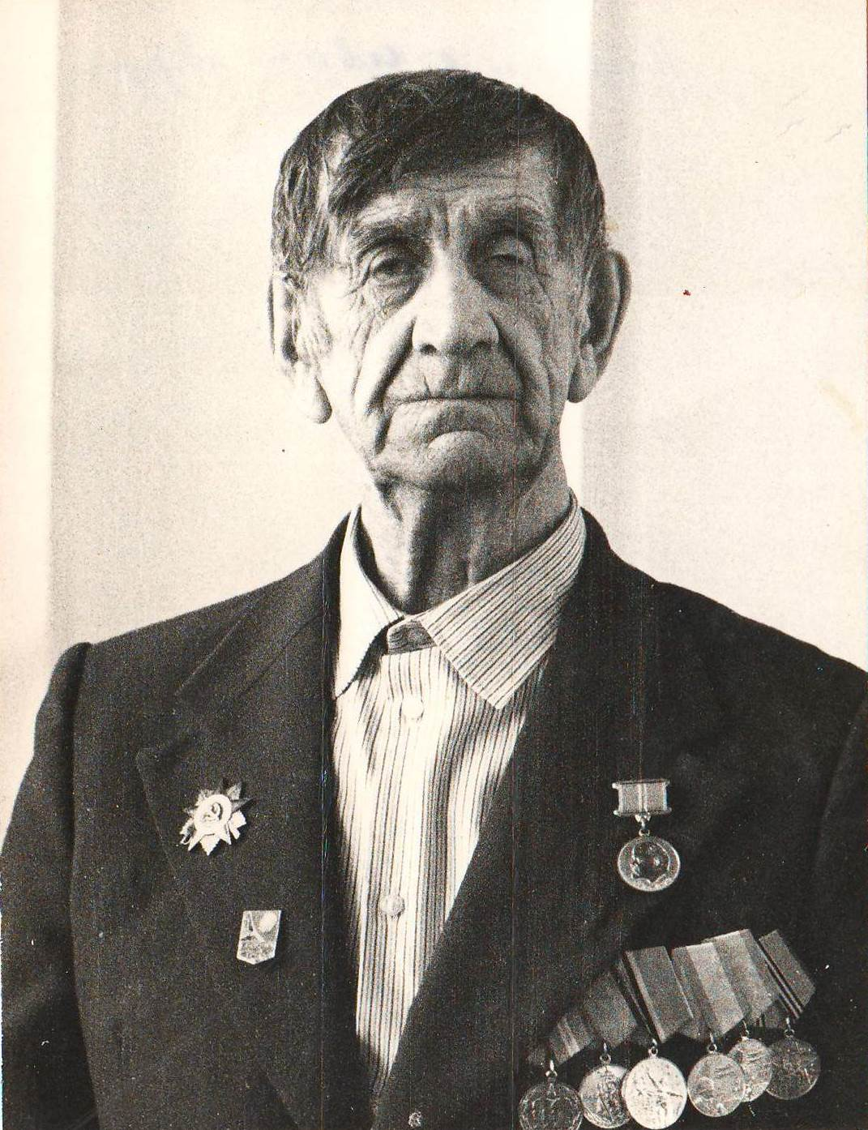
Иванов Григорий Алексеевич (1923 -)
Родился 15 ноября 1923 г. в с.Гробово Иртышского района Павлодарской обл. Был призван на фронт 24 октября 1941 г. Воевал на Ленинградском фронте в 1083 стр. полку по декабрь 1942 г. Домой пришёл с обмороженными пальцами. Снова призван в январе 1943 г. и воевал до 29 апреля 1945 г., когда был ранен в голову в Германии. Лечился в госпитале в г."Франкфурт на Майне". Демобилизован в июне 1945 г. 7 ноября 1945 г. женился. В 1948 г. окончил Омское педучилище. Работал педагогом в к - зе "Красное Знамя". В 1956 г. переехали в совхоз "Ермак", работал диспетчером автогаража,секретарём сельского совета (пять лет). С февраля 1963 г. по февраль 1964 г. находился на учёбе в 24 училище, где получил специальность - пчеловод - садовод. Работал на пасеке, в саду, был огородником - садоводом. Избирался депутатом Исаевского совета в 1959 г. Умер 1975 г.
Награды/ медали: "За Победу над Германией","Орден Отечественной войны", "За достигнутые успехи в развитии нар. хозяйства СССР", юбилейные медали.
.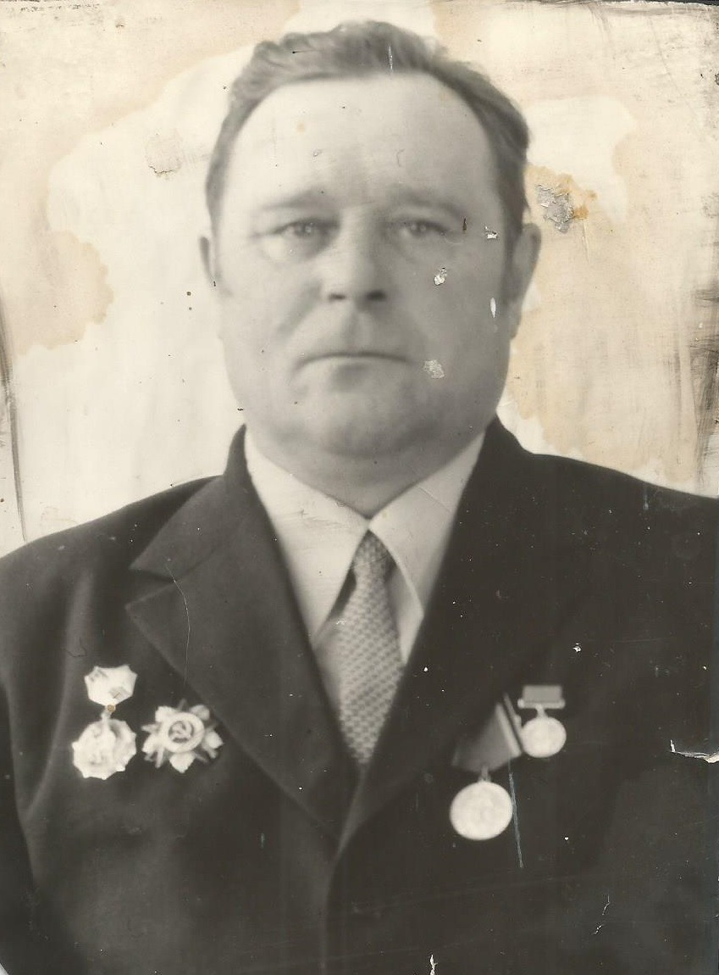
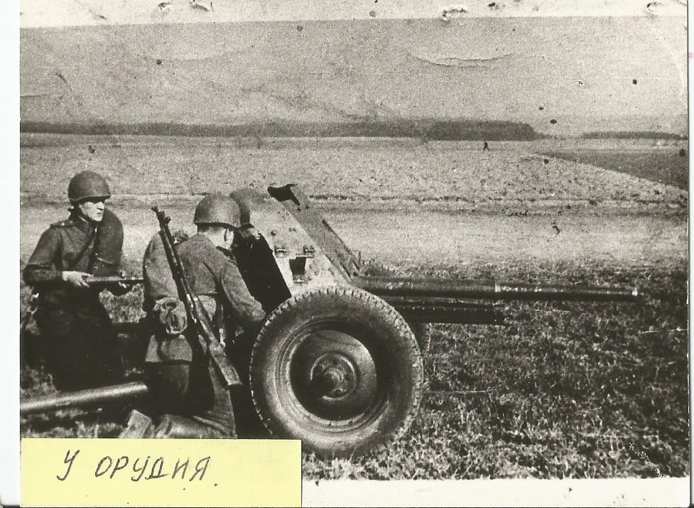
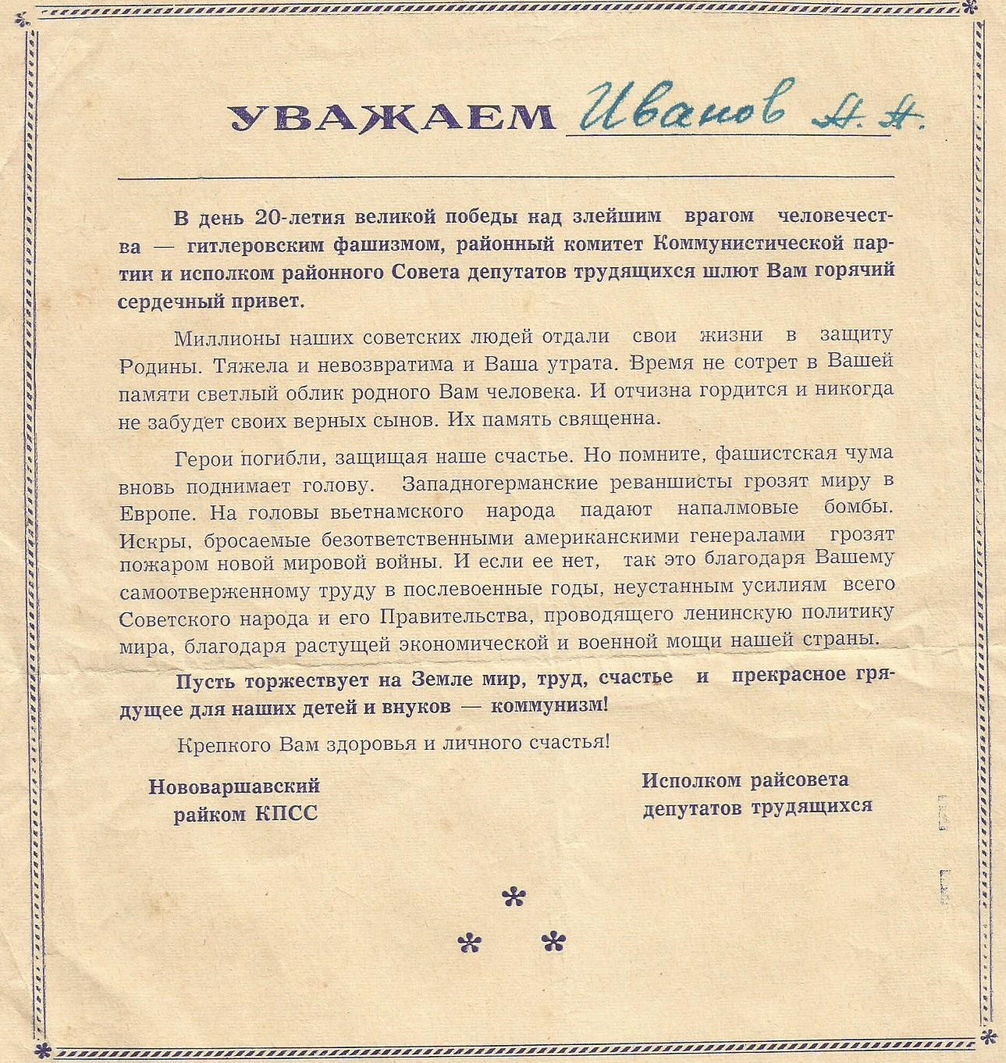
Ткачев Владимир Фомич (1920-1998)
Родился в д.Вилейка Тарского района, Омской области. Воспитывался в семье середняка Ткачева Фомы Андреевича и Дарьи Ефимовны вместе с тремя братьями и двумя сестрами. В период коллективизации в 1934 году семья лишилась всего, что было нажито и заработано своим личным трудом. Отец был лишен избирательных прав, в колхоз вступать отказался и уехал на заработки, когда Володе было 12-13 лет. Матери, Дарье Ефимовне, пришлось идти работать в колхоз, и Володя помогал ей наравне со взрослыми. Когда спустя время отец пропал без вести, старший сын в семье Карп отправился на поиски отца, но дома не дождались и его. 18 сентября 1940 года был призван на действительную службу Седельниковским районным военкоматом, служил в ракетных войсках. Война застала его в армии. В составе 25 отдельного зенитного дивизиона Владимир Фомич воевал до сентября 1944 года. После был заместителем командира 33 отдельного зенитного артиллерийского дивизиона вплоть до мая 1946 года. Является защитником Ленинграда. Вместе со своим расчетом 85мм зенитного орудия противостоял фашистским самолетам, не давая немцам замкнуть кольцо вокруг города – отрезать единственный путь через Ладожское озеро. Освобождал Польшу, дошёл до Берлина. Домой вернудся в 1946 году. Домой вернулся только в 1946 году. Мать умерла во время войны, все обязанности снова легли на его плечи. Уехал на заработки на север, постоянно посылал братьям и сестрам деньги, продукты, материалы для одежды. Затем женился на Грачевой Зое Ивановне, построил дома братьям, а вскоре и себе. Воспитал двоих детей – сына Петра и дочь Светлану. Умер в 1998 году на 78-ом году жизни. Похоронен на территории Ермаквоского сельского поселения.
Награды/медали: «За оборону Ленинграда», «За победу над Германией», " Орден Отечественной войны II степени", юбилейные медали.
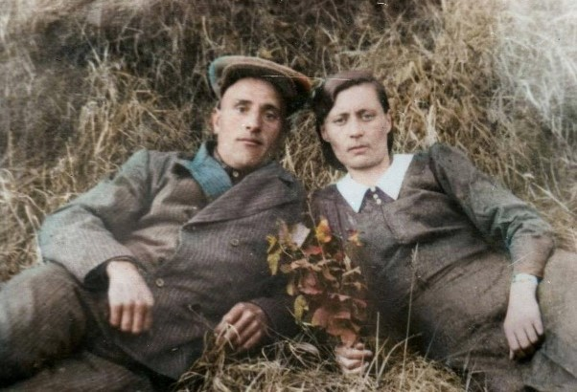
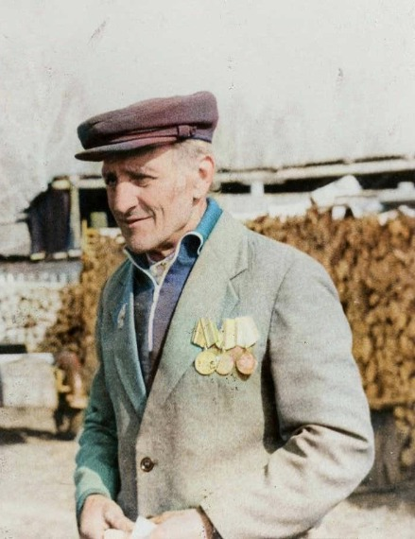
Лось Антон Иванович (1913-1987)
Родился с. Крутьки Чернобаевского района Черкасской области Украины. Воспитывался в крестьянской семье Лось Ивана Максимовича и Анны Андреевны вместе с четыремя братьями. В 1926 году семья переехала в хутор Белокирпичное близ села Бобринка Нововаршавского района. Антон Иванович ходил в Бобринку, работал по найму – батрачил. В 1931 году он женился на Щепак Степаниде Петровне. Вскоре семья переехала в Бобринку, где вступила в образовавшийся колхоз «Память Ильича». В 1937 году был призван на действительную службу. Во время прохождения службы окончил командирские курсы в звании младшего лейтенанта. Вернувшись домой, окончил курсы шоферов в г. Омске, после чего работал в своем колхозе на грузовой машине. В 1941 году был призван защищать Родину от фашистских захватчиков. Был распределен в 41 стрелковый полк 84 стрелковой дивизии командиром пулеметного взвода. Воевал на Северо-Западном фронте, на Ленинградском направлении в городах Великие Луки, Старая Руса, где получил тяжелое открытое ранение в живот, а также в левую руку. После операции и лечения в эвакогоспитале был временно направлен в тыл. Работал военруком в Бобринской школе. В 1944 году был отозван на военные окружные курсы при Сибирском военном округе. После них опять был назначен командиром пулеметного взвода в г. Ворошилов на Дальний Восток, где шла война с Японией. Там он воевал с марта по ноябрь 1945 года.По возвращению домой работал бригадиром полеводческой бригады в своем колхозе, затем завхозом. В 1952 году был назначен председателем колхоза Красное Знамя. За самоотверженный труд в 1957 году был награжден Орденом Ленина и путевкой на ВДНХ. В апреле 1957 года колхоз был присоединен к целинному совхозу Ермак в качестве отделения №4, и Антон Иванович был назначен его управляющим. Затем работал заместителем первого директора совхоза Ермак Кольвашенко М.Г. Перевез семью в центральную усадьбу. В 1963 году был избран председателем рабочего комитета совхоза, где работал до выхода на пенсию. Антон Иванович со своей супругой воспитал пятерых детей – Николая, Веру, Любовь, Зою и Людмилу. Умер в 1987 на 75-ом году жизни.
Награды/медали: «За Победу над Германией» , "Орден Отечественной войны II степени", "За доблестный труд в Великой Отечественной Войне 1941-1945 гг», юбилейные медали.
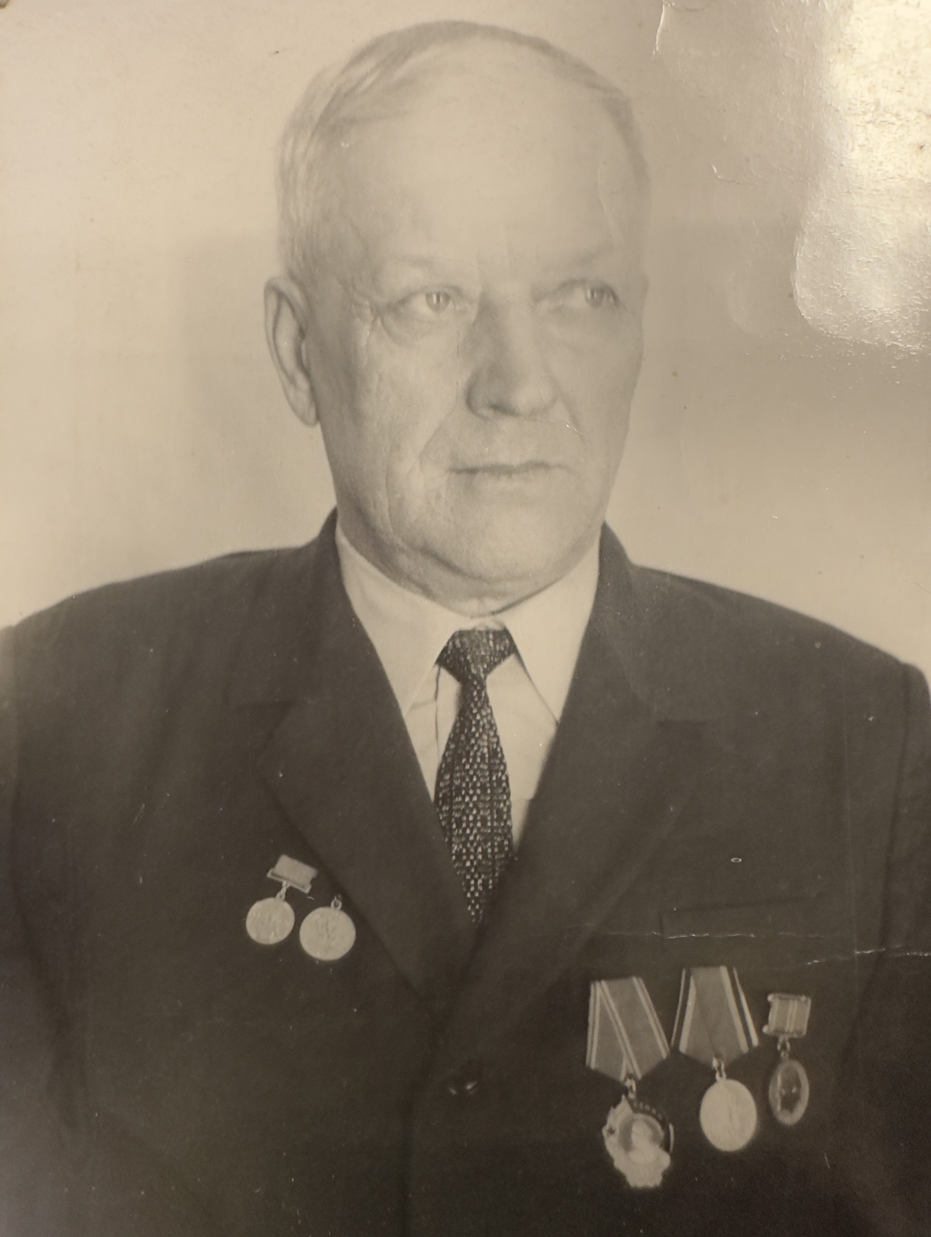
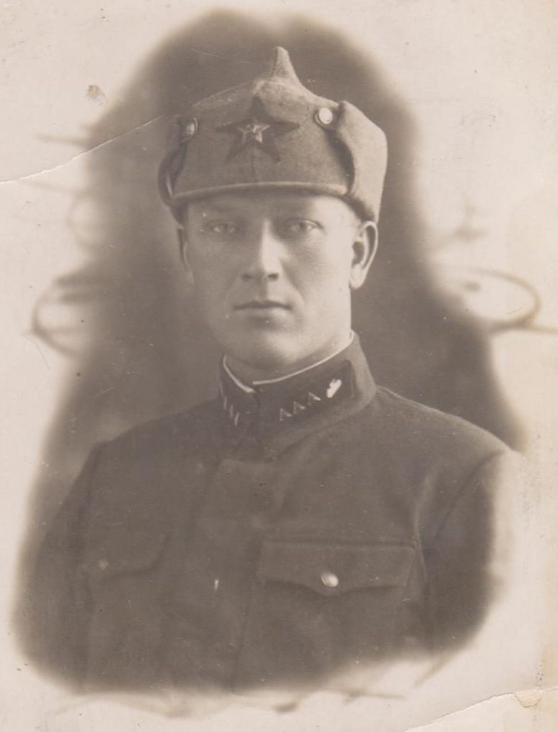
Епифанцев Георгий Петрович (1926-1996)
Родился 7 января 1926 года в с.Васильевка Нерчинского района Читинской области. Образование, 2 класса. На службу в Советскую Армию призван в феврале 1944г. Из-за высокого роста в боевых действиях участие принять не удалось. Служил санитаром в 150-й отдельной автосанитарной роте на Дальнем Востоке. После войны и службы в армии работал в Читинской области на железной дороге, плотником. В «Ермак» приехал 1978 году. Работал плотником. В 1986 году пошёл на пенсию.
Награды/медали: медаль "За победу над Японией", медаль «Ветеран труда», юбилейные медали.
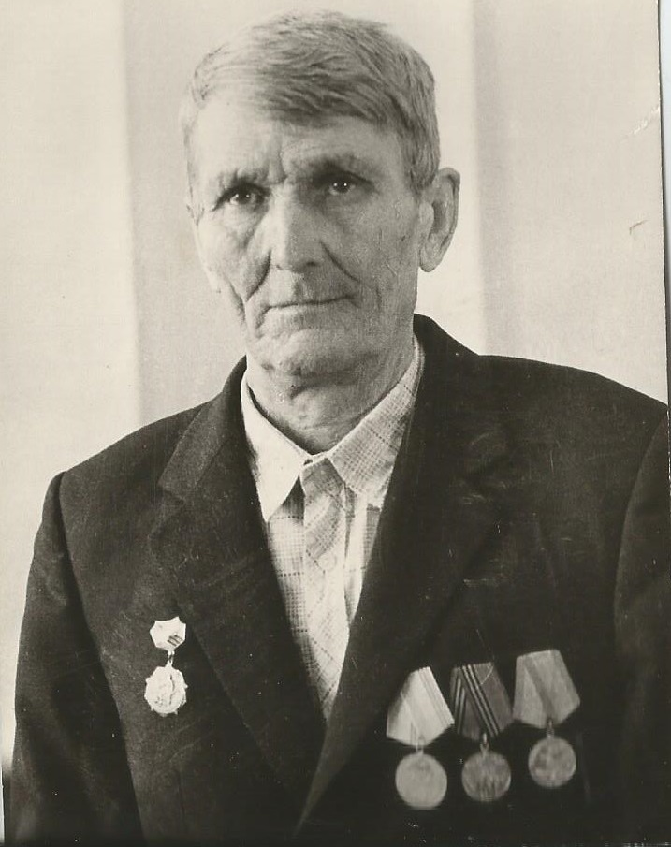
Турабаев Амиш (1912-1981)
Родился в ауле Шаган в 1912 году. На фронт был призван сразу, когда началась война. Был стрелком, автоматчиком, рядовым. Служил в 270 стрелковом полку (июнь 1941 - март 1942 ). Тяжело ранен( левая рука) в марте 1942 года. Находился в госпитале до августа 1942г. Затем снова в свой полк ( до марта 1945).
Награды/медали: "60 лет В.С.СССР", "30 лет Победы" ,"25 лет Победы", "5о лет В.С", "Орден Красной Звезды".
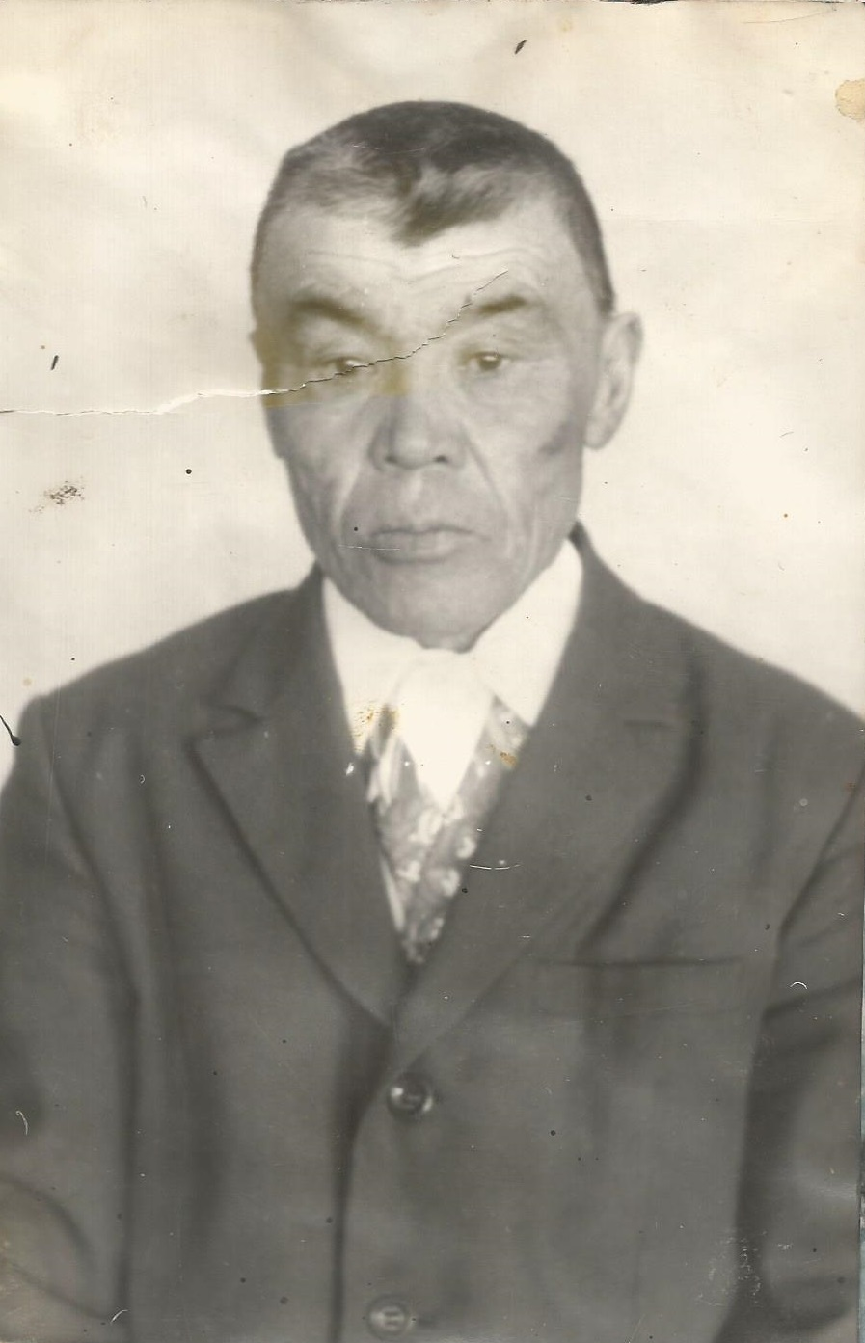
Холоша Алексей Григорьевич (1908-1992)
Родился 26 марта 1908 года в семье крестьянина в деревне «Пашина Роща» Омской области.В 1919 году один месяц походил в школу. После, Алексей, больше в школу не ходил, помогал по дому. В 1927 году в селе организовался колхоз. В него вступило 15 семей. В 1928 году он женился, а в 1930 году вступил в колхоз. С 1934 году была проведена сплошная коллективизация. Он работал в колхозе на разных работах (конюхом, молотобойцем, плотником). Началась война. Был мобилизован 20 июля 1941 года. Прибыл на передовую у города Волоколамска. Здесь и получил боевое крещение. Тяжёлая пехотная жизнь, сколько земли перелопачено. Сколько дорог отмерено, сколько машин вынесено на руках из грязи. Под городом Ржевом в ноябре 1941 года получил травму. После войны плотничал.В село Ермак переехал в 1968 году.
Награды/медали: "Орден Славы I степени", юбилейные медали.

Касымов Галиаскар ( - 19.02.1945)
Гвардии ефрейтор. Ушёл на войну со школьной скамьи. В жестоких боях при взятии Бреслау (Польша) погиб, поднимая роту в атаку. Штурм был начат 12 января 1945 года, город был взят 6 мая 1945 года. В аул пришла похоронка о том, что Касымов Галиаскар в боях за Родину верный воинской присяге, проявив геройство, погиб 19 февраля 1945 года. Был награждён Орденом Великой Отечественной войны 2 степени за героический бой посмертно.
Кинжалинов Сапаргалы (1917-)
6 сентября 1938 года призвали в Армию. Был участником войны с Японией. Артиллерист, старшина батареи 76 мм пушки. Демобилизовался в 1945 году. Жил и работал в совхозе «Ермак» с марта 1955 года. В мирное время за высокие трудовые успехи в выполнении социалистических обязательств не раз награждался почётными грамотами от дирекции совхоза.
Награды/медали: юбилейные
Зотеев Семён Александрович (1926 -)
Проходил службу в 26 автомобильном полку в период с 10 февраля 1945 года (приказ №54 от 14 февраля 1945 года, прибыл из 22 автополка) по 09 августа 1945 года (приказ №292, выбыл в 25 автополк) в воинском звании «рядовой», в должности шофёра. Также проходил службу в 22 запасном автомобильном полку в период с 28 января 1945 года по 03 февраля 1945 года. В деле с перепиской на прибывший личный состав 6 ОУАП по состоянию на 19 ноября 1944 года имеется именной список на команду отправляемую Свердловским военно- пересыльным пунктом, по которому значится: «Зотеев С.А. 1926 года рождения призван Алап.Свердловской области».
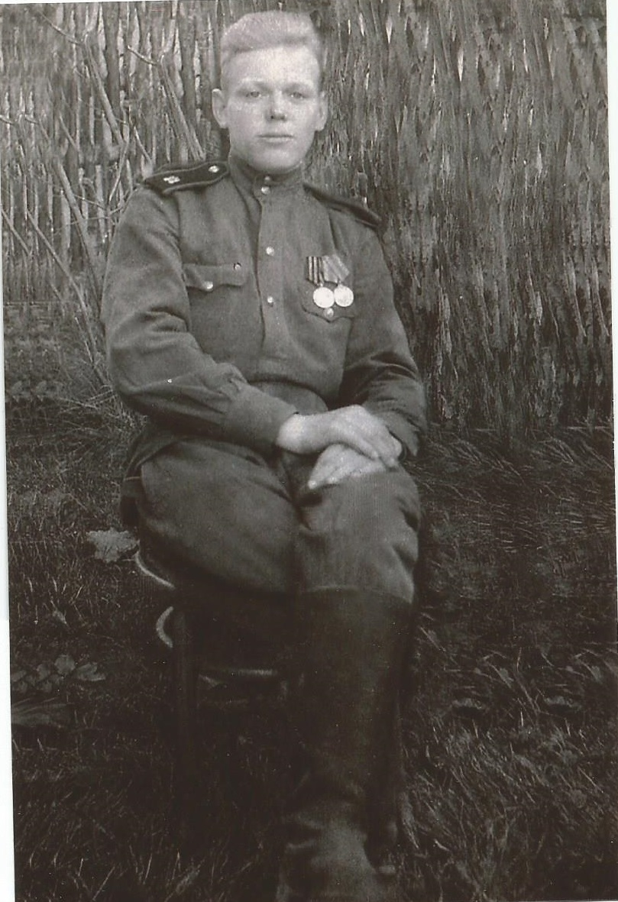
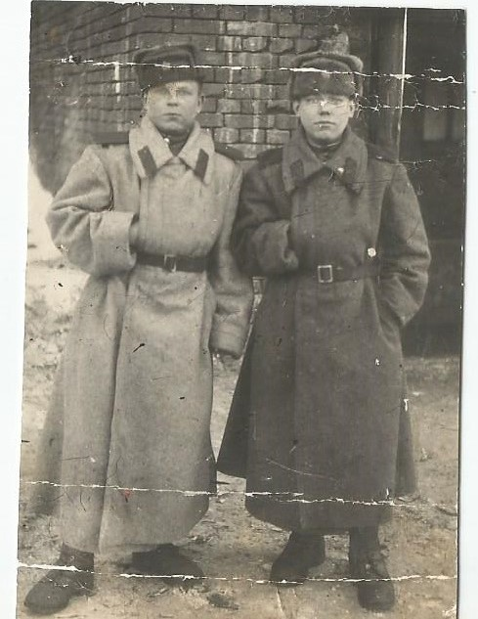
Кипер Аким Давыдович (1910-1998)
Когда началась война, был назначен начальником формирования мех. части при военкомате в Одесской области. Во время оккупации работал в колхозе. Получил специальность "радиста – связиста" и был направлен телефонистом в 17 арт. пушечный полк 9-й Армии. Освобождал Венгрию. Австрию, Чехословакию.
Награды/медали: "Орден Красной Звезды", "За взятие Вены", "За Победу над Германией", юбилейные медали.

Кочегура Иван Давыдович (1924 – 1990)
Родился 27 сентября в с. Дробышево Черлакского района Омской области. Образование, 6 классов. После школы сразу начал работать. Окончил курсы трактористов и работал механизатором. В 1942 году призван на службу. Попал под Ростов. Воевал в 484 стр. полку и дошёл пешком до Сталинграда. В январе 1943 г. был тяжело ранен в 8 км от Сталинграда. Непросто с его израненными ногами было включаться в работу. Но надо, ведь трудоспособные были наперечёт, рабочих рук не хватало. Выучился на ветеринара и с 1944 года трудился на ферме. Лечил животных, но сам мечтал совсем о другом. Хотелось ему, как в довоенное время, сесть за рычаги трактора. И всё своё старание приложил он к тому, чтобы осуществить эту задумку. В ту пору, когда шла организация целинного совхоза, пришлось быть слесарем в мастерской, а затем и вовсе перейти на лёгкий труд – ноги из-за ранения стали опять отказывать. И вот с 1966 года, хоть уже 10 лет был на пенсии, работал Иван Давыдович слесарем-газовщиком. Односельчане знали его как доброго, отзывчатого человека, выполняющего своё дело с душой, хорошего семьянина. Вместе с супругой Полиной Павловной воспитали двух дочерей. В 1957 году переехали в «Ермак» Нововаршавского района.
Награды/медали: «За освоение целинных земель», «За победу над Германией», "Орденом Отечественной войны I степени", юбилейные медали.

Коновалов Александр Александрович (1923-1994)
Родился 10 сентября 1923 года в с.Рогово Ветлужского района Горьковской области.В семье было 3 детей, Александр средний. Образование, 7 классов. Перед войной переехали в Сибирь в деревню Новоивановку Русско-Полянского района. Когда началась война, работал в Костромской области на сплаве. В марте 1942 года призвали на фронт. Служил в развед. батарее телефонистом.Севастополь защищал в 7 бригаде морской пехоты. Демобилизовался в марте 1947 года. С фронта приехал в Сибирь (Павлоградский район). Работал в детском доме кладовщиком. В целинном совхозе «Ермак» работал с 1956 года плотником в стройцехе. Зимой и летом строили жильё в центральной усадьбе на отделениях (Береговое, Александровка).
Награды/медали: "Орден Отечественной войны II степени", «За оборону Севастополя», «За оборону Кавказа», «За отвагу», «За Победу над Германией»,юбилейные медали.

Жунусов Мусахан (1910-1975)
Рядовой стрелок. 20 гвардейский стрелковый полк. Узник концлагеря «Дахау».
Круговой Иван Андреевич (1923-2001)
Сержант разведчик. Участник освобождения Нарвы, бывший разведчик 191-й стрелковой дивизии. Ленинградский фронт.
Лесниченко Алексей Савельевич (1920-1998)
Родился 30.03.1920 году в Краснодаре Павлоградского района Омской области. В 1940 году призван в ряды Красной армии, потом на Дальний восток. Прошел 22 школу курсантов в сентябре 1940, служил санинструктором в 30 отдельном командном батальоне санитарного штаба в войне с Японией. Вернулся 30 мая 1946 году, После войны переехал в к/з «Красное Знамя». В доме делал сам мебель, работал плотником. Служил в охране государственной границы на Дальнем Востоке. Старший сержант. Санитар – инструктор.
Награды/медали: "За отвагу", «За Победу над Японией»,«За Победу над Германией»,юбилейные медали.

